الحلقة الأولى
النسبية الجاليلية
سنبدأ بنظرة شاملة على الفيزياء الكلاسيكية . يجب أن تكون لديك قدر من المعلومات عن الميكانيك الكلاسيكى لكى تلاحظ الفرق بينه و بين النسبية . لقد قمت أيضا بنقل بعض الأجزاء من أبحاث متميزة. و لنبدأ
المبدأ الأول: الزمان و المكان المطلقين
فى الميكانيكا النيتونية ، الزمن مستقل تماما عن المكان و كلاهما يعتبر مسرح للأحداث ، تحدث كل الأحداث فيهما و المادة أيضا موجودة فيهما.
الزمن مستقل عن حالة الحركة لجسم ، يمكنك أن تضبط كل الساعات فى الكون و تجعلهم متوافقين ، و سيسيروا بنفس المعدل و يستمروا فى اعطائك قرائات متامثلة بغض النظر عن مكانهم أو حالة حركتهم. و نتيجة لذلك يتفق كل المشاهدين على ترتيب الأحداث التى تحدث فى أى مكان و على وقت حدوثها . الأحداث التى تحدث فى نفس الوقت (متزامنة) بالنسبة لمشاهد معين ستصبح متزامنة بالنسبة لكل المشاهدين الأخرين و هذا يسمى "التزامن المطلق".
المبدأ الثانى: النسبية الجاليلية
النسبية الجاليلية تعتبر جزئا من الفيزياء الكلاسيكية . الفيزياء الكلاسيكية نظام ممتاز للتنبؤ بحركة كل شيئ من التفاحات الساقطة إلى الكواكب الدوارة ، لذلك صمدت لمئات السنين. إنها أيضا منطقية جدا ، يمكنك القول ، أنك بمجرد أن تفكر فيها تجدها سليمة و منطقية و قريبة لعقلك. لذلك عندما تقرأ هذا الجزء ، تأكد أننا نتكلم عن العالم الذى تعيش فيه. بهذه الطريقة ستلاحظ الأشياء الجديدة فى الفيزياء الحديثة عندما تفقد هذا الإحساس بالمنطقية فى الكلام.
حاول أيضا أن تحل المسائل قبل أن تنظر للإجابات . لن تحتاج ورقة أو قلما ولكنك ستحتاج القليل من التفكير.
السؤال #1 : كنت أنا أقود سيارة بسرعة 30 ميلا فى الساعة . كنت أنت واقفا على جانب الطريق ترانى . بعد أن مررت بك ، رميت ورائى حجرة بسرعة 30 ميلا فى الساعة. متى ستلحق بى هذه الحجرة ؟
الإجابة #1 : أعط نفسك عشر نقاط إذا قلت أنها لن تصلنى أبدا. لا يهم إن كانت تسير بسرعة 30 ميلا طالما أنى أبتعد بسرعة 30 ميلا. كلام منطقى ، صح؟
الأن لنضع معى فى السيارة طفلا عمره عامين. بما أنه ما زال طفلا لا يفقه شيئا، سيقول أنه لا يتحرك . عندما ينظر من الشباك و يرى الأشجار تذهب للوراء سيعتقد أن الأشجار هى التى تتحرك. بالطبع لن يستنتج أن السيارة و هو بداخلها تتحرك عبر الأشجار.
إذن ماذا سيستنتج الطفل بخصوص الحجرة؟ (لنسأل السؤال فيزيائيا : كيف تتصرف الحجرة فى "مناط إسناد" الطفل؟).
الحجرة بالنسبة له معلقة فى الهواء خلف السيارة و هى لا تتحرك. لو أننا سألنا الطفل نفس السؤال (متى ستلحق الحجرة بالسيارة؟) سيجيب نفس الإجابة التى أجبناها أنا و أنت (لن تلحق بها أبدا) و لكن لسبب مختلف تماما. أنا و أنت لدينا حس مشترك يخبرنا أن السيارة هى التى تتحرك بينما الأشجار ثابتة . و لكنه من المفيد أن تلاحظ أن الطفل حصل على نفس الإجابة .
هنا بيت القصيد . الطفل على حق مثلنا تماما . لو أراد أن يقول أن السيارة لا تتحرك بينما الأشجار تفعل ، فهو على حق. لو أردت أن تقول أن الأشجار ثابتة و السيارة تتحرك، فأنت على حق أيضا. لأنه إذا سألت أى سؤال (مثل السؤال السابق) سيحصل كلاكما على نفس الجواب. علميا إذا استطاع أن يحصل على إجابات صحيحة دائما. فإنه لا يوجد أى أساس يمكننا من أن نقول أنه مخطئ حتى ولو تعارضت افتراضاته مع الحس العام.
لنتقدم خطوة أخرى ، يمكنك أن تختار أى شيئ الطريق ، السيارة أو أى شيئ أخر و تقول أنه ثابت و تفترض أن كل شيئ أخر يتحرك و ستنجح فى التنبؤ بكل الظواهر. هذه النتائج تم تلخيصها فى هذه الجملة:
النسبية الجاليلية:(قوانين الميكانيكا ثابتة فى "أى مناط إسناد قصورى".) إذن إنها طريقة أخرى للقول أن الطفل على حق.
هذه الكلمة "قصورى" تعتبر جزرية هنا : إنها تعنى أنك يمكنك أن تعتبر نفسك مناط إسناد فقط إذا كنت لا تتسارع أو تتباطأ أو تغير اتجاهك (حركة منتظمة) . لو أن قائد السيارة استعمل الفرامل فجأة فإن الطفل سيعرف أنه ليس ثابتا لأنه سيندفع فجأة للأمام.
هل أنت معترض على أن الطفل على حق؟ ، تذكر أن الأشجار تدور حول مركز الأرض و أن الأرض تدور حول الشمس أسرع من أسرع الطائرات . فلو كنت تقول أنه يجب على من يركب سيارة أن يدرك أنه يتحرك لكى يتمكن من وصف الظواهر، فعليك أن تقول أنه لا يوجد أحد قادر على استخدام الفيزياء إلا إذا وجدنا نقطة ثابتة فى الفضاء نقف عندها.
حسنا فكر فى هذا جيدا ، قد يبدو غريبا و لكنه بعد قليل سيثبت فى عقلك، هذه هى ميزة الفيزياء الكلاسيكية أنها منطقية جدا.
السؤال #2: أنا أسير بسرعة 30 ميلا هذه المرة و أنت رميت ورائى حجرة بسرعة 40 ميلا. إذن هذه المرة ستلحق بى و ستصتدم برأسى. لنعتبر أننى خبير بصدمات الأحجار. و أننى يمكننى أن أخبرك بسرعة الحجرة اعتمادا على الألم الذى تسببه لى . ماذا سأقول عن سرعة الحجرة ( إذا كانت الحجرة سرعتها 40 ميلا فى مناط إسنادك فما هى سرعتها فى مناط إسنادى)
الإجابة#2 : سرعتها فى مناط إسنادى 10 ميل . أى إنها تسبب نفس الألم الذى تسببه لى حجرة تسير بسرعة 10 ميل فى الساعة.
كما فى السؤال السابق -كما فى أى سؤال فى النسبية الجاليلية- لدينا الحقائق المقاسة و هى أن الحجرة صدمتنى بسرعة 10 ميل.
على أى حال الأن يأتى الجزء الذى نختلف عليه ، الشرح لسبب هذه السرعة. من مناط إسنادك الحجرة سريعة جدا و لكنها صدمتنى بخفة لأننى أتحرك مبتعدا عنها. من مناط إسنادى أنا ثابت (أنا دائما ثابت فى مناط إسنادى) و لكن الحجرة تسير إلى بسرعة 10 ميل. بأى شكل نحن نتفق على النتيجة.
كل ما قلته حتى الأن أخبار قديمة فى الفيزياء و لكنى خضت فيه لكى أعرف معنى مناط الإسناد القصورى و كيف أن قوانين الفيزياء ثابتة فى كل مناطات الإسناد القصورية . يمكنك أن تلعب الكرة داخل السفينة و لن تشعر باختلاف . يمكنك أن تسقط كرة من منتصف سقف السفينة و ستسقط فى منتصف الأرضية سواء كانت السفينة ثابتة أو تتحرك حركة منتظمة.الأن يجب أن تفهم الاثبات القادم جيدا لأننا سنحتاجه بعد ذلك
سنثبت أن الحجرة تسير فى مناط اسنادى بسرعة 10 ميلا فى الساعة.
لنعتبر أنك رميت الحجرة بعدما مررت بك و لحقت بى بعد ساعة. ما المسافة التى قطعتها الحجرة فى ساعة فى مناط اسنادك؟ الاجابة 40 ميلا: بالتعريف ، هذا معنى جملة "الحجرة سرعتها 40 ميلا فى الساعة".
السؤال التالى : ما المسافة التى قطعتها أنا فى مناط اسنادك ؟ 30 ميلا . لأنى أسير بسرعة 30 ميلا فى الساعة.إذن ماذا أرى أنا؟ هذه الحجرة بدأت على بعد 10 أميال منى و فى ساعة واحدة لحقت بى إذن هى ولا شك تسير بسرعة 10 أميال فى الساعة. لأنها فى كل ساعة تقطع 10 أميال تجاهى.
لا بد أن تعرف أن قياس هذه السرعة لا يعتمد على أداة القياس المستخدمة . الأدوات لا تهم. السرعة هى نتيجة تغير المسافة مع الزمن و الأدوات تقيس هذا التغير و حسب. لا بد أن تقتنع بكل كلمة قلناها و تدرك معنى هذه القوانين لجمع السرع فى الميكانيك الكلاسيكى. و أهم شيئ هو ادراك النسبية الكلاسيكية هنا و هى أن القوانين ثابتة فى كل المناطات فقط عليك أن تقيس و ستحصل على نفس النتيجة أيا كانت حركتك طالما أنها منتظمة.
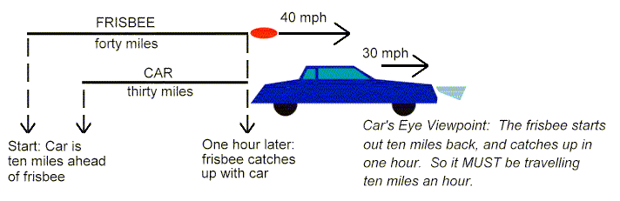

الحلقة الثانية
الكهرباء و المغناطيسية

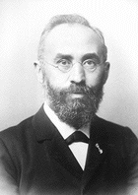
هندريك لورنتز
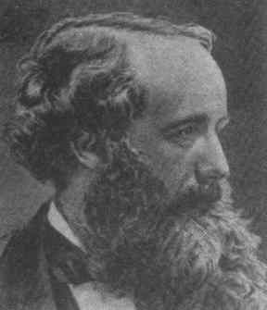
جيمس ماكسويل
رأينا فى الحلقة السابقة تعريف مبدأ النسبية بالمعنى المقيد و هو أن جميع قوانين الميكانيكا واحدة فى جميع مناطات الإسناد القصورية و أن المشاهدين المتحركين بسرعة منتظمة سيحصلوا على نفس النتائج لأى تجربة ميكانيكية و أنه لا يمكن لشخص ما أن يعرف إذا كان يتحرك أو لا عن طريق أى تجربة ميكانيكية .
و لكن بالرغم من الإشارة الواضحة فى ميكانيك نيوتن إلى الحركة النسبية إلا أن تصور الحركة المطلقة لم يختفى و قد عاب بعض الناس على نيوتن هذا التناقض و لكن نيوتن ظل مقتنعا بالحركة المطلقة لأن هذا التصور المطلق بالتأكيد مريح و لأنه ضرورى فى الحركة غير المنتظمة أن يكون هناك معنى لكلمة حركة .
نبذة سريعة عن تاريخ الضوء
- كان أرسطو يقول أن الضوء ينتشر فى المكان بلا زمان أى أن سرعته لانهائية و هذا ما يسمى بالسرعة الأنية .
-جاء بن الهيثم بعد ذلك ليبطل هذا التصور و ليجرى بعض التجارب التى أثبتت أن الضوء له سرعة يمكن قياسها و ليست سرعة أنية.
-مكث العلماء بعد ذلك يحاولون اثبات كلام بن الهيثم مرة ثانية حتى أثبتوه و بدأوا فى اجراء التجارب لقياس سرعته و تعددت محاولات القياس و فى كل مرة كانوا يقتربون أكثر من السرعة الحقيقية.
-أخيرا تم قياس سرعة الضوء و كانت حوالى 300000 كيلومتر فى الثانية و يرمز لها بالرمز (ج) أو C
ماكسويل و الضوء
فى القرن التاسع عشر ظهر الفيزيائى اللامع جيمس كلارك ماكسويل و كان له اسهامات قوية جدا فى الكهرباء و المغناطيسية و اكتشاف قوانين هذه القوى . كما أنه أول من وحد الكهرباء و المغناطيسية فى قوة واحدة هى القوة الكهرومغناطيسية و وضع 4 معادلات رياضية سميت بمعادلات ماكسويل تصف كل ما يتعلق بالكهرباء و المغناطيسية .
كان ماكسويل أول من اكتشف طبيعة الضوء و قد كان هذا الاكتشاف مذهلا حقا فقد أدى إلى نتائج مدهشة و غريبة جدا، لقد اكتشف ماكسويل أن الضوء عبارة عن مجال كهربائى و مجال مغناطيسى يتعامد اتجاههما على بعض و على اتجاه الحركة . و يغير كلا المجالين اتجاهه باستمرار .
كان لهذا الاكتشاف أثر كبير جدا ، فحسب هذا الكلام كان سير الضوء لا بد أن يعتمد على السماحية الكهربية و المغناطيسية للوسط الذى يسير فيه و بما ان الوسط أيا كان له سماحية ثابتة فلا بد للضوء فيه أن يسير بسرعة ثابتة حسب معادلات ماكسويل و هذه السرعة هى C . نتيجة متعارضة تماما مع قانون جمع السرعات فى النسية الجاليلية . و قد سمى هذا القانون بقانون ثبات سرعة الضوء و أن هذا القانون ضرورى لتفسير نتائج التجارب فى الديناميكا الكهربية .
بالطبع كان لابد من تجاوز هذا التعارض الواضح خاصة أن قانون جمع السرعات منطقى جدا و لا غبار عليه.
فى الواقع لم يكن هذا الأمر هو المشكلة الوحيدة أمام النسبية الجاليلية التى كانت تسعى لاثبات أن قوانين الفيزياء ثابتة فى كل المناطات و نجحت فى هذا جزئيا باثبات أن قوانين الميكانيكا ثابتة فى كل المناطات. فالكهرومغناطيسية كانت لها نتائج لا تتفق مع النسبية الجاليلية كالنتيجة التى ذكرناها توا عن الضوء فهذه النتيجة تقول بوضوح أنه لو كان كل المشاهدين سيطبقون نفس القوانين الكهرومغناطيسية فلا بد أن يحصلوا على نفس السرعة للضوء و هذا يتعارض مع قانون جمع السرعات المنطقى جدا مما يجعلك تعتقد أنه اما أن النسبية الجاليلية مخطئة و اما أن القوانين الكهرومغناطيسية التى تعطى سرعة ثابتة للضوء مخطئة.
فيما يلى نضع مثالا أخر على تجربة كهرومغناطيسية لا تعطى نفس النتائج فى كل المناطات.
من المعروف أن الشحنات الكهربية المتامثلة تتنافر.
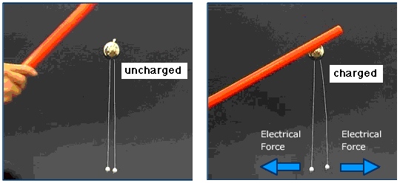
و من المعروف أيضا أن التيار الكهربائى يخلق حوله مجالا مغناطيسيا و أنه إذا كان هناك شحنتان كهربيتان لهما نفس إشارة الشحنة و يسيران فى نفس الاتجاه سيكون بينهما قوة جذب مغناطيسية.
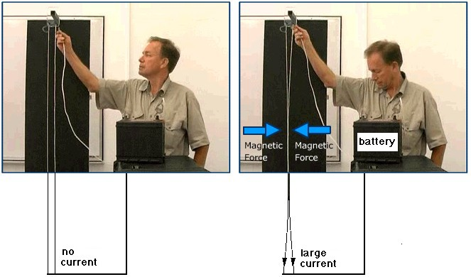
و الأن دعونا نجرى هذه التجربة النظرية و هذا المصطلح سيتكرر كثيرا معنا و هى تجربة لا يمكن اجراءها عمليا .
تخيلو أننى أمسكت بشحنتين متمثالتين و بدأت بالسير فى اتجاه معين ما هى القوة المتبادلة بين هذين الشحنتين؟
بالنسبة لك :
- يوجد قوة تنافر كهربية و ليكن قدرها 5 نيوتن
-و لكن يوجد أيضا قوة جذب مغناطيسية و ليكن قدرها 3 نيوتن
- القوة = 5-3 = 2 نيوتن تنافرية
و لكن بالنسبة لى الشحنتان لا يتحركا فبذلك لا يوجد قوة جذب مغناطيسية و ستكون القوة 5 نيوتن تنافرية!!!
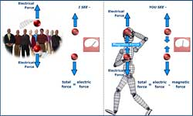
بالنسبة لك /////// ////////////////// بالنسبة لى
ماذا لاحظتم؟؟ يمكننا اجراء تجارب كهربية و نحدد إذا كنا نتحرك أو لا ، أليس كذلك ؟
كان هذا متعارضا تماما مع نسبية جاليليو . و قد دفع هذا العلماء للتفكير من يقول النتائج الصحيحة و من له الأفضلية.
الأثير ، ما هو و لماذا؟؟؟
قبل أن نخوض أكثر لا بد أن نضرب مثالا صغيرا هنا . جميعنا يعرف أن الصوت موجة و أن مروره يعتمد على خواص الوسط (و ليكن الهواء) الذى يسير فيه و مع ذلك فنحن لم نفترض أن سرعته ثابتة لكل المشاهدين و لم نحصل على تعارض مع قانون جمع السرعات الكلاسيكى (أحد أركان الميكانيكا الكلاسيكية و النسبية الجاليلية) . لماذل إذن لم نحصل على التعارض؟
لو أن هناك شخص ثابت بالنسبة للهواء فهو سيرى سرعة معينة للصوت. لو أن هناك شخصا متحركا بالنسبة للهواء فسيحصل على سرعة مختلفة و هذا لن يشكل مشكلة لأنه حتى لو اعتبر نفسه ثابتا فعليه أن يعتبر أن الهواء متحرك و بما أن الهواء المتحرك لن تتصرف جزيئاته كالهواء الساكن و سيكون للصوت سرعة مختلفة و هكذا فاننا نجد اننا نحافظ على قانون جمع السرعات (السرعة تختلف باختلاف المشاهد) و النسبية الجاليلية (يمكنه اعتبار نفسه ثابتا) دون الاساءة لقوانين الحركة الموجية (سرعة الصوت تعتمد على خواص الوسط فقط) . هكذا فإن انتقال الصوت عبر الهواء حل المشكلة.
ماذا لو كان الضوء كالصوت تماما له وسط يسير فيه و هذا الوسط كالهواء بالنسبة للصوت. عندها سيمكننا أن نتلافى أى تعارض و هنا ظهرت أهمية الأثير الذى كان مفترضا وجوده من قبل ذلك لا أعرف منذ متى تحديدا و لكن ما أعرفه هو أن الأثير كان أحد أقوى الفروض الفيزيائية التى لا يمكن معارضتها آنذاك و هذا الأثير هو الوسط الذى يسير فيه الضوء و هنا كان لا بد من الاعتراف (بسبب بعض التجارب كالتجربة السابقة للشحنات) بأن النسبية الجاليلية لا تسرى على الكهرومغناطيسية و أن قوانين الكهرومغناطيسية تسرى فقط على المشاهد الثابت بالنسبة للأثير و على أى مشاهد أخر يتحرك بالنسبة للأثير أن يراعى تأثيرات رياح الأثير عند تطبيق قوانين الفيزياء (أى عليه الاعتراف بأنه يتحرك) و من هنا كان الأثير له ثلاث فوائد :
- الموجات تحتاج لوسط مثل الصوت و موجات المياه و بذلك سيحتاج الضوء لوسط و هذا الوسط هو الأثير
- سرعة الضوء ثابتة بالنسبة للأثير و قدرها (ج) و لكن إذا كنت تتحرك بالنسبة للأثير ستقيس سرعة مختلفة و لكن قياسك لا يسرى لأنك تتحرك و قوانين الكهرومغناطيسية (كقانون ثبات سرعة الضوء) تعمل فى المناط الثابت بالنسبة للأثير فقط
- الذى يقول النتائج الصحيحة هو المشاهد الساكن بالنسبة للأثير و له الأفضلية و على المتحرك أن يعرف أنه متحرك و يحسب على هذا الأساس لكى يصل للنتائج الصحيحة.
بهذه الطريقة تم الحفاظ على قانون جمع السرع إلى حد ما و لكن ظل هذا متناقدا مع نسبية جاليليو. رأى أينشتين أن معادلات ماكسويل جيدة جدا و أنه يجب أن تصلح لكل مناطات الإسناد كما أنه لم يحب فكرة الأثير تلك أبدا . فمبدأ الحركة النسبية كان يعجبه جدا و لكن للأسف هذا المبدأ (فى ظل قانون جمع السرع الكلاسيكى) يتعارض مع قانون ثبات سرعة الضوء الذى هو ضرورى لتفسير العديد من الظواهر فى الديناميكا الكهربية
من هو لورنتز؟؟
لورنتز هو أحد أكبر العلماء الفيزيائيين و قد طور الديناميكا الكهربية كثيرا و قد كان له دورا كبيرا سيظهر فيما بعد و لن نقول الكثير عنه ها هنا و لكن يكفى أن نعرف أن له دور كبير فى الكهرباء و المغناطيسية مع ماكسويل.

الحلقة الثالثة
قبل ميكانيك الكم
لقد وضعت هذه الحلقة هنا لكى أكمل كل الأمور المتعلقة بالفيزياء الكلاسيكية قبل الدخول فى أى أشياء جديدة
هذه الورقة هى ترجمة لجزء من ورقة أجنبية تتحدث عن ميكانيك الكم و قد أعجبتنى جدا .
ميكانيك الكم هى أحد ثورات القرن العشرين العلمية و هى أحد أقرب العلوم التى توصلت لوصف دقيق للطبيعة . و لكنها غريبة تماما . إنها تتعارض مع حسنا العام كما أنك يمكن أن تعتبرها نوع من الخيال العلمى الذى لا يمكن لعلماء جادين الأخذ به .
. سأبث إليكم الأن خبر جيد و لكننى سوف أكتب تحذيرا أيضا .
الخبر الجيد هو أنك لا يجب أن تكون فيزيائيا بارعا لكى تفهم هذه الورقة . و لكن يجب أن احذر أيضا من أن الموضوع صعب الفهم فلا تتوقع فهمه من أول مرة بل انه عليك قراءته مرات كما يجب أن تتوقف بعد كل جزء و تطمئن إلى تمام فهمه . سوف نغطى هنا أسابيع عديدة من الفيزياء الجامعية لأن ما يجعل الجامعيين يأخذون وقتا طويلا هو تعلم القيام بالعمليات الحسابية المعقدة الخاصة بالمواضيع أما نحن فعلى العكس لن نقوم بعمل أى رياضيات. أرجو أن تستمتعوا فى هذه الحلقة .
نظرة عامة - إلى أين نحن ذاهبون ؟!
قبل البدء سنقوم برسم الطريق الذى سنسلكه و سوف نعرض نظرة شاملة عن الأشياء التى تتناولها
سنتناول فيزياء القرن التاسع عشر أى الفيزياء الكلاسيكية . إياك أن تترك هذا الجزء لتذهب مباشرة إلى الجزء الشيق لأنه بلا هذا الجزء لن يكون الجزء الشيق شيقا أبدا .
- ما هو الضوء؟ و ماذا يحدث عندما تتقابل موجاته ؟ هذه النقاط تشرح لماذا نعتبر الضوء موجة كما تشرح معنى التداخل الموجى
- تجربة يونج للتداخل تعتبر اثباتا ممتازا لتنبؤات الفيزياء الكلاسيكية
- تجربة يونج باستخدام الكرات الصغيرة تظهر بوضوح الفرق بين تصرف الجسيمات و الأمواج فى التجربة .
بوصولك لهذه النقطة ستكون ملما بجزء لا بأس به من الفيزياء الكلاسيكية . ستعرف ما هى الموجة و ما هو الجسيم أو الجزئ . و ستعرف ما الفرق بينهما (خاصة بالنسبة للتداخل) و سترى أن تجربة يونج تثبت كل هذه النظريات . لن ترى الأمر سهلا و لكنه يجب أن يكون منطقيا تماما بالنسبة لك .
ما هو الضوء
أحد أهم الأسئلة فى العلوم فى الأونة الماضية كانت "ما هو الضوء؟" . بنهاية القرن الـ19 كان هذا السؤال قد أجيب بإجابة جيدة . الرياضيات " معادلات ماكسويل" تأخذ وقتا لتتعلمها و لكن الفكرة نفسها واضحة جدا.
فى نقطة ما فى المكان يوجد ما يسمى مجال كهربائى . ربما كانوا لا يعرفون تكوينه بالضبط و لكن يمكننا تحديد اتجاهه . يمكننا أن نقول أن فى هذه النقطة مجال كهربائى برؤية تأثيره على جسيم مشحون و نقول أن اتجاه هذا المجال هو الاتجاه الذى يسلكه جسيم موجب تم وضعه فى هذا المجال . هذا المجال يشير لأعلى تعنى أن الجسيم الموجب سينطلق لأعلى لو تم وضعه هنا .
يمكننا قضاء ساعات فى شرح المجال الكهربى و الجسيمات المشحونة و لكن هذا لن يكون له علاقة بموضوعنا . الشيئ المهم هنا هو أنه يمكنك تحت ظروف معينة الحصول على مجال كهربى يشير لأعلى و يمين قليلا لا تجده تماما ثم إلى اليمين قليلا تجده يشير لأسفل . أى يتذبذب كما فى الرسم
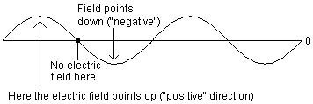
الخط العرضى هو احداثى المكان و ارتفاع المنحنى يدل على اتجاه المجال الكهربى و شدته . لا يوجد شيئ حقيقى يتحرك لأعلى و أسفل و لكن هذا رسم بيانى لشدة المجال و اتجاهه مع المكان . فى الحقيقة هذه الموجة ليست ساكنة و لكنها تتحرك . تخيل أنها تتحرك يمينا و أنك واقف فى طريقها فلو أنك قمت بقياس اتجاه و شدة المجال ستجده يقوى و يضعف و يغير اتجاهه بمرور الوقت .
أحد أهم انجازات الفيزياء الكلاسيكية هو تصوير الضوء كموجة من هذا النوع و شرح كل خصائصه اعتمادا على هذه الصورة له . (فى الواقع يوجد فى الضوء مجال مغناطيسى [لهذا يسمى موجة كهرومغناطيسية] و لكن ليس له علاقة بموضوعنا الأن ) . قبل المضى أكثر عليك أن تعلم أن المسافة بين قمتين متتاليتين تسمى "الطول الموجى" و موجات الضوء المختلفة لها أطوال موجية مختلفة .
عندما تلتقى موجات الضوء
ماذا يحدث عندما تتقابل موجتان ضوئيتان ؟؟ الاجابة هى أن المجالان الكهربينا يتم جمعهما . أى لو أنه فى نقطة ما يشير أحدهما لأعلى بـ3 و الأخر لأعلى بـ 5 . فالمجموع هو لأعلى بـ8 و العكس فلو أن أحدهما يشير لأعلى بـ3 و الأخر لأسفل بـ3 فانك لن تجد مجالا كهربيا فى هذه النقطة.
لو كنت رجلا عمليا ستقوم الأن و تأتى بمصابحين و توجههما لنفس الرقعة على الحائط لترى كيفية جمع الضوء . و لكن للأسف لن ترى شيئا لأن ضوء المصباح هو مجموعة كبيرة عشوائية من موجات مختلفة . و لكن تخيل أن لديك مصباحين يقومان بإطلاق موجتين (موجة من كل منهما) لهما نفس الطول الموجى و يقومان باطلاقهما فى نفس الوقت .
اعتمادا على بعد كل منهما عن الحائط يمكنك رؤية ضوء أو ظلام على حسب الفرق بين شدة المجال فى كلا الموجتين عند هذه النقطة .
فى الصورة التالية تجد موجتين متوازيتان تماما و المجال الكهربى فيهما متساوى عند كل نقطة. عندما يكون موجب فى أحدهما يكون موجب فى الأخرى فيصبح المجموع موجب عالى . و هكذا فالناتج يكون موجة أطول من الموجتين .
ضوء مع ضوء يعطى ضوء أقوى .
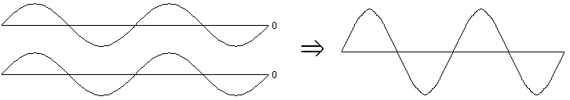
لو كانوا غير متوازيين بالمعنى السابق (بالانجليزى اسمهم out of phase ) فعندما يشير أحدهما لأعلى سيشير الأخر لأسفل فيلغيا بعضهما و ترى ظلام
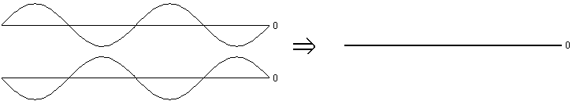
هذين النوعان يسميان تداخل بناء و تداخل هدام .
نعود لمصباحينا المتميزين لو أنهما يبعدا عن الحائط بنفس المسافة فسوف تكون الموجات متساوية و ترى ضوء قوى . حرك أحدهما للخلف بمسافة تساوى نصف الطول الموجى لترى ظلام حيث أن الموجتان سيصبحا متعاكستان .
أرجو أن يبدو هذا واضحا . للأسف فإن هذه التجربة عمليا مستحيلة و لكن توماس يونج عالم مشهور تمكن من التحايل و وضع فكرة لتنفيذ التجربة اعتمادا على مصدر ضوئى واحد . و لكنه لا بد أن يصدر موجة من نوع واحد (لا تجربها بالمنزل إنها تصلح فى المعمل فقط).
تجربة الفتحات (تجربة يونج)
تسمى هذه التجربة بالفتحات و ستعرف لماذا . سنضع مصدر للضوء أمام حائط أسود و بينهما قطعة من الكرتون بحيث لا يعبر الضوء . الأن تقوم بعمل فتحة رأسية فى الكرتون بحيث يعبر بعض الضوء . السؤال : ماذا ترى على الحائط؟؟
لو أن الضوء يسير فى خطوط مستقيمة من مصدر الضوء نحو الحائط فسترى خط رأسى من الضوء . و لكن فى الواقع فان الضوء يشع للخارج (ظاهرة تشتت الضوء). و بذلك فما ستراه هو عمود من الضوء خلف الفتحة و يضعف الضوء نحو الأجناب
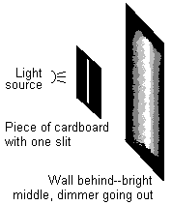
هذه النقطة ليست غريبة و هى ليست ذات أهمية شديدة فهى فقط تثبت أن الضوء يشع للخارج . لكن ماذا لو أنك أضفت فتحة أخرى بجانب الأولى ؟؟
ربما تتوقع رؤية نفس الشكل السابق موجود مرتين ، و لكن ما تراه هو منظر جديد . ترى عواميد من الضوء بينها عواميد من الظلمة .
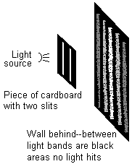
هذا يبدو غريبا حقا . بعض الأماكن التى كانت مضيئة فى التجربة الأولى أصبحت مظلمة عندما فتحت فتحة أخرى . قم بتغطية هذه الفتحة و سترى هذه المناطق تضئ مرة أخرى . هذه النتيجة منطقية جدا فى ظل النظرية الموجية للضوء . تذكر أنه عندما تمر موجة ضوئية من احدى الفتحات تقوم بالانتشار فى كل الاتجاهات (كل فتحة تعمل كمصدر ضوئى) و هكذا فإن كل نقطة على الحائط تستقبل شعاعين ، واحدا من كل فتحة كما فى الصورة
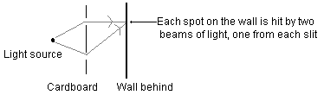
نرى هنا أن الشعاعين بدئا متساويين و لكنهما سارا مسافات مختلفة و هذا يعيدنا للشرح السابق عندما تلتقى أشعة الضوء . فلو كلا الشعاعين عند الالتقاء كانوا يشيرون معا لأعلى أو لأسفل فستكون هذه النقطة مضيئة و العكس صحيح .
الفرق بين مسار الشعاعين يختلف عند كل نقطة و بذلك فستختلف الحالة عند كل نقطة و سيختلف نوع التداخل و هذا يفسر المنظر الذى تم رؤيته.
تجربة االفتحات باستخدام الكرات الصغيرة
منذ البداية حتى الأن قمنا بتغطية جزء لا بأس منه فلا مانع فى أخذ دقيقة أو اثنين لمراجعته و التأكد من أن النتيجة فعلا منطقية .
سنعيد التجربة باستخدام كرات صغيرة مدهونة بالأبيض مثلا.
سنعيد التجربة الأولى و لكن بدلا من مصدر الضوء سنستخدم مكنة (أو مدفع) يطلق كرات صغيرة مدهونة بالأبيض لتترك صبغة على الحائط الأسود لنعرف أين ذهبت . هذا المدفع يطلق كرة تلو الأخرى . قم بعمل فتحة واحدة و انظر أبن تذهب الكرات.
المدفع يطلق كل كرة بنفس الطريقة و فى نفس مسار الكرة السابقة أى أن الكرات لا تنطلق مثل الضوء فى كل الاتجاهات و بذلك فستجد أن كل الكرات ترتطم بنفس النقطة على الحائط .
لنجعل الأمر مسليا أكثر. قف خلف المدفع و أثناء انطلاق الكرات قم بتحريك المدفع لأعلى و أسفل و يمينا و يسارا و كل الاتجاهات بسرعة (أى قم بهزه). الأن ماذا ستجد ؟؟
الكثير من الكرات لن تعبر الفتحة و لكن تلك التى ستعبر سوف ترتطم بالحائط تاركة أثرها و لكن ليس لازما أن تصل للحائط خلف الفتحة مباشرة فتذكر أن الكرات تنتطلق فى كل الاتجاهات نتيجة تحريكك المدفع . بعد أن تطلق عددا كبيرا من الكرات توقف و انظر للحائط . سترى نتيجة مشابهة لنتيجة الضوء تماما . عمود من اللون الأبيض يقل كثافة نحو الأجناب.
قم بعمل فتحة أخرى و استمر باطلاق الكرات بجميع الاتجاهات . ماذا ستجد الأن ؟؟ عواميد متبادلة ؟؟ لا ،ما ستراه هو أثر الكرات المنطلقة من الفتحة الأولى بجانب أثر تلك المنطلقة من الفتحة الثانية . الكرات تتطلق واحدة تلو الأخرى و بذلك فلن تصطدم كرتان أو ما شابه . ستجد الشكل الذى رأيته عند عمل فتحة واحدة مكرر مرتين .
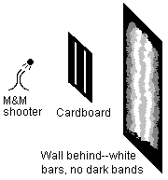
أنت تضيع وقتى !!!!!!!!!!
لا نحن لا نضيع الوقت فكل ما شرحناه - حتى الكرات - له أهمية فى فهمك للفيزياء الحديثة و لا بد من أن تفهم ما سبق جيدا و تتأكد من منطقيته .
ننهى هذا الجزء بتلخيص بسيط . الفيزياء الكلاسيكية قسمت كل الأشياء إلى فريقين فكل شيئ هو إما جسيم أو موجة . الموجات هى مثل الصوت و الضوء و موجات المياه . الجسيمات هى مثل الذرة و الكرة و الكوكب . ربما تجد موجات مصنوعة من حركة الجسيمات (فالصوت هو اهتزاز الهواء) و لكن بغض النظر عن ما هو تركيب الموجة ، كل من الموجة و الجسيم يتصرفون باختلاف
بعض الفروق هى :
- الجسيمات "كمية" أو " متفرقة" هذا يعنى أنها وحدات متفرقة : كرة ، كرتان ، 3 كرات ،.... إلخ . الموجات لا تأتى
فى صورة أشياء متفرقة بل هى تغير أو اضطراب عام موجود فى مساحة أو منطقة .
- شيئ أخر عن الكمية . يوجد ما يسمى "بأصغر وحدة" . لو أن لديك حفنة من الكرات و قمت بقسمها سيصبح لديك حفنتان أصغر من الكرات . و لكن لو انك استمريت فى التقسيم فستصل إلى كرات متفرقة لا يمكنك قسمها لأنها بعد قسمها لن تكون كرة . هذا يعنى أن الكرة هى أصغر وحدة ممكنة للكرات . على الناحية الأخرى يمكنك الاستمرار فى تقطيع ارتفاع الموجة و لكنها ستظل موجة .
- الموجات يمكنها أن تتداخل بنوعين اما بناء أو هدام . أما الجسيمات فنوع واحد هو البناء. 5 كرات مع 3 كرات يعطوا
8 كرات لا يمكن أن يعطوا 2 .
- بسبب الاختلاف فى طريقة جمع الجسيمات و الأمواج فإنهما يعطيان نتائج مختلفة فى تجربة الفتحتين ليونج . مع الموجات ترى نقاط مظلمة حيث تلغى الموجات بعضها . مع الجسيمات لا يوج الغاء . أنت ترى عمودين كبيرين من الدهان.
عند هذه النقطة تكون قد عرفت كل ما تحتاج عن الفيزياء الكلاسيكية . اذا لم تفهم نتيجة تجربة يونج قم بقراءة " عندما تتاقبل موجات الضوء" و افهم كيف تتداخل الموجات ثم اقرأ التجربة مرة أخرى . تأكد من أن كل النتائج منطقية حتى لو تتطلب ذلك القراءة عدة مرات.
استعد جيدا فنحن على وشك الدخول للقرن العشرين.

الحلقة الرابعة
انهيار الفيزياء الكلاسيكية

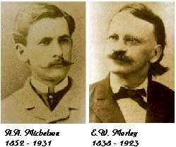
تفكير ميكلسون لإيجاد سرعة الأثير
بعدما قام ميكلسون بقياس سرعة الضوء أراد ان يقوم بعمل إنجاز أخر و هو قياس سرعة رياح الأثير بالنسبة للأرض و كان يتوقع أن هذه السرعة لا بد و أن تكون أقل بكثير من سرعة الضوء و إلا لكنا لاحظنا تأثيرها فى حياتنا اليومية.
اراد ميكلسون ان يستخدم نفس الفكرة التى يمكنك عملها لقياس سرعة الرياح عن طريق سرعة الصوت فكما قلنا ان سرعة الضوء ستكون ثابتة بالنسبة لرياح الأثير فإذا قمنا بإرسال شعاع ضوءى إلى مرأة ثم انعكس الينا سيكون قد ذهب فى رحلة الذهاب فى نفس اتجاه الرياح مثلا و بذلك سيعود فى عكس اتجاه الرياح إذن يمكننا ببساطة أن نقيس الفرق بين سرعته فى الرحلتين و يكون هذا الفارق هو ضعف سرعة رياح الأثير و سيكون بإمكاننا تدوير الجهاز المستخدم فى التجربة حتى نجعل شعاع الضوء موازى لاتجاه الرياح.
و لكن للأسف لا يوجد جهاز واحد قادر على قياس سرعة رحلة الضوء فى اتجاه واحد و كانت جميع القياسات تعتمد على قياس سرعة الضوء فى رحلة من اتجاهين (أى أن يطلقوا شعاع من الضوء إلى مرأة ثم يعود و يقوموا بقسمة المسافة الكلية على الزمن الكلى) و إذا استخدم هذا التكنيك فإن تأثير الرحلتين على سرعة الضوء سيلغيان بعضهما و لن نصل إلى سرعة الأثير.
هنا خطرت فى بال مكلسون فكرة مذهلة يمكنه بها قياس سرعة الأثير و قد كانت فكرتها كما يلى:
لو كان لدينا نهرا عرضه س (و ليكن 100 متر) و لدينا سباحان يعومان بنفس السرعة فى المياه الساكنة و لتكن 5 متر فى الثانية . لو كان النهر يسير بسرعة ثابتة بالنسبة للضفة و لتكن ص ( و لتكن 3 متر فى الثانية) . سنقيم سباقا بالطريقة التالية ، السباح الأول يعوم بعرض النهر فى خط عمودى على الضفة إلى الضفة المقابلة و يعود . أما الأخر فسيعوم بطول النهر مسافة 100 متر و يعود .
السباح الثانى سيعوم مع عكس التيار فى الذهاب و بذلك تكون سرعته بالنسبة للضفة 2 متر فى الثانية و تستغرق رحلته للذهاب 50 ثانية أما فى العودة فستكون سرعته 8 متر فى الثانية و ستستغرق رحلته 12.5 ثانية و بذلك سيكون زمن رحلته كلها 62.5 ثانية.
بالنسبة لحساب سرعة السباح الأول بالنسبة للضفة فستكون ناتجة من سرعتان فعليه أن يعوم بسرعته فى اتجاه زاوية معينة بحيث أنه لو لا يوجد تيار سيبتعد عن الخط ب 3 متر كل ثانية أما فى وجود التيار فسيلغى التيار هذا التأثير لأنه سيعيد السباح مرة أخرى (السباحين يفعلوا هذا ذاتيا دون شعور)
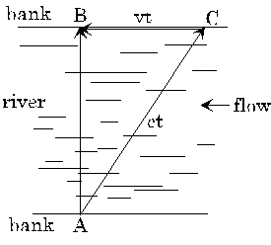
ستكون سرعة السباح إذا بالنسبة للضفة عن طريق قانون فيثاغورث 4 متر فى الثانية و بذلك سيقطع ال200 متر فى 50 ثانية واضح أنه سيصل قبل الثانى ب12.5 ثانية . إذا كنا لا نعلم سرعة النهر و لكن لدينا كل المعطيات الأخرى سنتمكن من حساب سرعة النهر ببساطة.
تجربة ميكلسون- مورلى
فكر ميكلسون فى عمل نفس الشيئ فالأثير هو النهر و الضوء هو السباح. سرعة الضوء بالنسبة للأثير C و سرعة رياح الأثير النسبة لنا V و قد كان معتقدا أن سرعة رياح الأثير ستكون قريبة من سرعة دوران الأرض حول الشمس و على أية حال فإن لم يكن الأثير ثابتا بالنسبة للشمس ستتغير سرعة الأثير بالنسبة للأرض على مدار اليوم و السنة و لنضع فى الحسبان أيضا أننا لا نعرف اتجاه الرياح و بذلك فلا بد من أن يكون جهاز التجربة قادر على الالتفاف حول المحور 360 درجة بهذا نضمن أن احد الشعاعين سيكون موازى للرياح و الأخر عموديا عليها مرتين على الأقل و فى هذا الوقت سيصل الشعاع العمودى أولا و لكن بقيت مشكلة أنه فى حال كانت رياح الأثير سرعتها قليلة فعلا كما توقعوا سيصبح الفارق بين الشعاعين قليلا حيث لا يمكن لأى جهاز رؤيته و لكن تم التغلب على هذه المشكلة فإذا كنا لا نستطيع رؤية السباحين فلنقل لهم "إذا لم تصلا فى نفس الوقت فليصيح السباح العمودى و لتكن قوة الصيحة متناسبة مع فارق الوقت" هذا هو بالضبط ما يفعله الضوء دون أن نخبره و سنرى كيف هذا فى تصميم الجهاز
. تم تصميم الجهاز كالتالى:
-مصدر يطلق شعاع ضوئى يسقط على مرأة نصف عاكسة بزاوية 45 درجة و بذلك سيمر نصف الشعاع بلا تغيير إلى الجانب الأخر بينما ينعكس النصف الأخر بزاوية 45 درجة ليصبح عموديا على الشعاع الأخر .
-تم وضع مرأة فى نهاية طريق كل من الشعاعين بحيث تكون المسافة بين مرأة كل شعاع و بين المرأة النصف عاكسة متساوية.
-بذلك سيرتد الشعاعين ليلتقيا مرة أخرى عند المرأة النصف عاكسة . نصف الشعاع الموازى سينعكس إلى أسفل كما سيمر نصف الشعاع العمودى إلى أسفل .
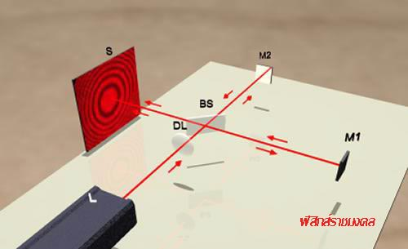
هل لاحظتم ماذا حدث عند المرأة النصف عاكسة؟؟
نعم، لقد حدث تداخل بين الشعاعين و بم أنهما لم يأتيا فى نفس الوقت فسيحدث التداخل كما شرحنا و إذا وضعنا حائطا مثلا أمام الشعاعين فسترتسم الأهداب الضوئية عليه و سيتناسب حجم الأهداب الضوئية مع الفارق الزمنى بين الشعاعين. فكرة عبقرية ، أليس كذلك ؟ . هكذا تم الإعداد لكل شيء. بالطبع أنا لم اكتب الحسابات هنا و لكن يمكن استنتاجها بسهولة كما فعلنا فى مسألة النهر.
يمكنك الذهاب إلى هذا الرابط و رؤية التجربة كفلاش سيمكنك تغيير سرعة الأثير و ملاحظة التأثير على الشعاعين
http://galileoandeinstein.physics.vi...ts/mmexpt6.htm
تحت كل التوقعات كانت ستكون الأهداب واضحة جدا . تم اجراء التجربة عام 1887 م و لكن ماذا كان حجم الأهداب الضوئية؟ لقد كانت النتيجة مفاجأة و صدمة عنيفة لكل علماء الفيزياء فالنتيجة كانت :
لا أهداب ضوئية !! الشعاعين وصلا معا تماما !!!!!!!
ماذا تعنى هذه النتيجة ؟؟
محاولات تفسير النتيجة
كانت هذه التجربة أعظم تجربة فاشلة فى التاريخ فلم تلقى أى تجربة قبل ذلك كل هذه المحاولات لتفسيرها لكى تحافظ على المبادئ الكلاسيكية . تعددت المحاولات و سنذكر هنا محاولتين فقط
الأولى : قام العلماء بافتراض أن الأثير المحيط بالأرض ثابت بالنسبة لها أو بمعنى أصح ملتصق بها و لكن يمكن فورا تبين مدى سذاجة هذا الفرض و لقد سقط فورا لأنه لو كان المر كذلك فعلى الضوء أن ينكسر عند العبور من الأثير الخارجى إلى الأثير الأرضى و هذا سيؤدى إلى أن ترى مواقع مختلفة للكواكب و الشمس النجوم فى الأوقات المختلفة و لكن هذا لم يكن الحال طبعا .
الثانية ( فرض فيتزرجيرالد و لورنتز للانكماش) : بالطبع كان لورنتز من أول المحاولين لتفسير هذه النتائج لكى ينقذ نظريته فتم وضع هذا الافتراض "الأشياء تنكمش فى اتجاه حركتها الموازى للأثير و كمية الإنكماش تعتمد على سرعة الأشياء" أى أنك لو وضعت طول مسطرة فى اتجاه موازى لحركتها فى الأثير فسينكمش طولها و إذا وضعتها بالعرض يبقى طولها كما هو و لكن ينكمش طول محورها العرضى و هذا لأن الأجسام تنكمش فى اتجاه حركتها بالنسبة للأثير و نحن لا نلاحظ هذا الإنكماش لأنه صغير جدا نتيجة السرعات الصغيرة التى نسير بها . و بذلك فقد تمكن الشعاع الموازى من اللحاق بالشعاع الأخر ببساطة لأنه سار مسافة أقل نتيجة انكماش طريقه و لن يمكننا رؤية انكماش الذراع لأن اى مسطرة ستحاول قياس الذراع ستنكمش بدورها و حسب معادلة لورنتز فهذا الانكماش مساوى تماما للفارق المتوقع من قبل ميكلسون و مورلى . و هذا بالطبع يفسر النتيجة .
اينشتين يبدأ فى الظهور
رأى أينشتين أن فرضية لورنتز تلك ليس لها أى علاقة ببقية نظريته فى الديناميكا الكهربية كما أنها تقول ان انكماش الطول يعتمد على حركة الجسم بالنسبة للأثير. فإذا كنا لا نستطيع أن نحدد سرعتنا بالنسبة للأثير فكيف لنا أن نكتب قوانين تعتمد على سرعة الأجسام بالنسبة للأثير.
فى بداية ورقة أينشتين عن النسبية الخاصة عرض هذا المثال :
كلنا يعلم أننا لو مررنا قضيب مغناطيس من خلال ملف معدنى فسيتولد طاقة كهربائية فى الملف .
1- إذا كان الملف هو الثابت و المغناطيس هو المتحرك بسرعة v إلى اليمين فسيتولد تيار كهربى فى اتجاه معين و كميته I و ذلك بسبب خلق مجال كهربى فى الأثير عن طريق حركة المغناطيس فيه (قانون فاراداى)
2-إذا كان المغناطيس ثابت و حركنا الملف بالسرعة -v لليسار فسيتولد تيلر كهربى له نفس الكمية I و نفس الاتجاه كما فى الحالة الأولى و السبب هنا مختلف فلا يوجد تيار كهربى فى الأثير لأن المغناطيس ثابت و لكن التيار موجود فى الملف نتيجة انه يسير فى مجال مغناطيسى (قانون لورنتز)
اختلاف تام فى الشرح لم يؤدى إلى أى اختلاف فى النتيجة و كل ذلك للحفاظ على الأثير فى نفس الوقت لم تنجح أى محاولة لاكتشاف الأثير فى الكشف عنه فما الداعى لهذا الأثير اللعين ؟ اى شيئ سوف ينتج نتيجة الحركة النسبية بين الأجسام و ليس نتيجة الحركة بالنسبة للأثير . بذلك تم القضاء على الأثير و بما أنه لا أثير فسيكون لهذا نتائج مذهلة سنراها فى الحلقات القادمة . فمبدأ النسبية سيعود مرة أخرى و لكن بمعنى مختلف يؤدى إلى تغيرات جذرية فى طريقة تفكيرنا تنافى كل ما نعتقده .

الحلقة الخامسة
النسبية الخاصة1
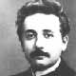
فى الحلقة السابقة سقط الأثير و ثبت فشل قانون جمع السرعات مع الضوء . أينشتين أصدر نظريته الجديدة التى حل هذه الأمور فيها و فى نفس الوقت توصل لنتائج تنافى معظم خبرتنا عن الزمان و المكان . ستبدو النتائج غريبة لنا لأننا لم نعتد عليها لأننا فى حياتنا اليومية نحرك الأجسام بسرعات ضئيلة جدا . سوف أحاول ذكر كل المعادلات و الرياضيات حتى يتسنى لكم الفهم الكامل للموضوع.
مبادئ النسبية الخاصة
1- مبدأ النسبية : قوانين الفيزياء (الميكانيكا،الكهرومغناطيسية،...إلخ) لابد أن تكون ثابتة فى جميع مناطات الإسناد القصورية (التى تتحرك بسرعات منتظمة بالنسبة لبعضها)
2-ثبات سرعة الضوء: سرعة الضوء فى الفراغ ثابتة بالنسبة لكل المشاهدين فى كل مناطات الإسناد القصورية و هى السرعة القصوى التى لا يمكن لأى جسم تخطيها و لا تعتمد على سرعة المصدر أو سرعة المشاهد و هى c=3 *10^8 m/sec
المبدأ الأول يقول أن كل قوانين الفيزياء -الكهربية ،المغناطيسية، الميكانيكية،....- تبقى كما هى فى جميع مناطات الإسناد القصورية و ليست القوانين الميكانكية فقط كما تقول نسبية جاليليو أى أنك لا يمكن أن تجرى أى تجربة (قياس سرعة الضوء مثلا) تخبرك ما إذا كنت تتحرك أو لا و بذلك فلا معنى للحركة المطلقة .
لاحظ ان المبدأ الثانى نتيجة مباشرة للمبدأ الأول فلو كانت سرعة الضوء تختلف باختلاف المشاهد لأمكننا ان نحدد من يتحرك و لوجدنا نفسنا نناقض المبدأ الأول .
على الرغم من أن تجربة ميكلسون-مورلى قد أجريت قبل ظهور اينشتين إلا أنه ليس واضحا إن كان أينشتين كان على علم بها أو لا ، أيا كان الأمر فسنجد أنه فى ضوء النظرية الجديدة تصبح النتيجة التى وجدها ميكلسون و مورلى ليست غريبة فالضوء سار مسافات متساوية و بنفس السرعة c فكلا الشعاعين لا تعتمد سرعتهما على سرعة الجهاز.
هل بدأت تشعر بغياب الألفة و المنطق فى الحديث ؟؟ إن كنت لم تشعر بهذا بعد دعنا نسأل هذا السؤال :
إذا كنت أنت واقفا على نجم ما و بجانبك مشاهد أخر يستعد للرحيل على صاروخ بسرعة 0.5c و عندما مر بجانبك بهذه السرعة أطلقت أنت شعاعا من الضوء بنفس اتجاهه بسرعة c بالنسبة لك .
ما هى سرعة الشعاع بالنسبة للمشاهد الأخر؟
إنها c أيضا . هل فهمت ما يعنيه هذا؟؟ .
لو نظرت إلى شعاع الضوء بعد مرور ثانية على ساعتك ستجد أن الضوء يبعد عنك 300000 كيلومترا و يبعد المشاهد الأخر عنك 150000 كيلومترا و ذلك فبالنسبة لك الضوء يبعد عن المشاهد الأخر 150000 كيلومترا و لكن لو نظر المشاهد الأخر فى الضوء بعد ثانية واحدة لوجده على بعد 300000 كيلومترا منه أيضا !!!
هذا ربما يعنى أن ساعاتكما لا تسيران بنفس المعدل أو أنكما تريا المسافات بتقديرات مختلفة . دعونا نترك هذه النقطة الأن ، أنا عرضت هذا السؤال فقط لأريكم مدى الغرابة و لكى أعرض نقطة أخرى فى غاية الاهمية و هى أن كل منكم سيرى الضوء يبتعد عنه بمعدل 300000 كيلومتر فى الثانية و هذا ما تقره النسبية لكن ربما ترى انت أن الضوء يبتعد عن المشاهد الأخر بمعدل 150000 كيلومتر فى الثانية و فى هذه الحالة فمن الأفضل أن لا نسمى هذه "سرعة الشعاع بالنسبة للمشاهد فى مناطى" و لكن نسميها "معدل تغير المسافة بين الشعاع و المشاهد الأخر بالنسبة لى أو كما أراها أنا" . و لكن تذكر أن كل مشاهد سيظل يرى شعاع الضوء يبتعد عنه بنفس السرعة c .
وصف الأحداث
قبل أن نتطرق إلى تبعيات النسبية علينا أولا أن نتذكر كيف يصف المشاهد أى حدث .
يصف كل مشاهد فى أى مناط الحدث بثلاث إحداثيات مكانية و إحداثى زمنى و بذلك ينشئ نظام إحداثيات و كل مشاهد يتحرك بالنسبة للأخر سيجعل مركز إحداثياته مختلفا عن الأخر و بالطبع سيصبح إحداثيات كل حدث مختلفة من مشاهد إلى أخر و هذا كلام قديم فلو كان الحدث هو انفجار صاروخ مثلا فسيرى كل مشاهد أن هذا الحدث يبعد عن مركز إحداثياته بمسافات معينة و لكن فى الفيزياء القديمة كانوا جميعا يتفقون على الإحداثى الزمنى.
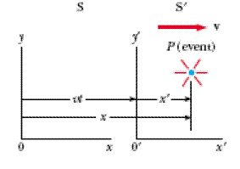
نسبية التزامن
كما ذكرنا سابقا فقد اعتمدت ميكانيكا نيوتن على الزمن الكونى المطلق حتى أن نيوتن نفسه قال :" الزمن الرياضى الحقيقى و المطلق يسير بدون التأثر بأى شيء خارجى" و بذلك كان التزامن مطلقا أى أن الحدثين اللذان يحدثان فى نفس الوقت بالنسبة لمشاهد ما هما متزامنين بالنسبة لكل المشاهدين و لكن أينشتين لغى هذا المبدأ تماما و قد أجرى هذه التجربة الذهنية ليوضح كيف هذا.
عربة قطار تتحرك بسرعة منتظمة و فى لحظة ما ضربت صاعقتان مقدمتها و مؤخرتها و تركت علامات على الأرض وعلى العربة . العلامات على الأرض هى A و B و العلامات على العربة A` و B` . هناك مشاهدان O يقف فى منتصف المسافة على الأرض و O` يقف فى منتصف العربة .
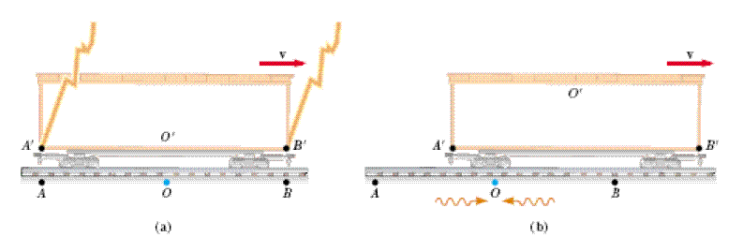
واضح أن الإشارات الضوئية التى ستنطلق من A و B عند ضربهما بالصاعقة ستصل O فى نفس الوقت و عندما يود أن يعرف متى حدثت الصاعقتان فعلا فإنه سيطرح الوقت الذى أخذه الضوء من الوقت التى تقرأه ساعته و سيجد أن كل شعاع استغرق نفس كمية الوقت نظرا لأن كلاهما سار نفس السرعة نفس المسافة فلو كان الوقت ثانية مثلا فسيستنتج أن كل حدث وقع قبل ثانية واحدة من وصول الضوء له و بما أن الضوء وصله فى نفس الوقت فقد وقع الحدثان فى نفس الوقت بالنسبة لـO .
من وجهة نظر O` . عندما وصل الشعاعان إلى O كان O` قد تحرك و واضح من الرسم أن الإشارة من B` وصلته قبل الإشارة من A` . فى الميكانيك الكلاسيكى كان سيقول أن الضوء قطع نفس المسافة (و هى نصف عربة القطار) و لكن بسرعات مختلفة نظرا لقانون جمع السرعات و بذلك فرغم أن الشعاعان وصلوا إليه فى أوقات مختلفة (منB` قبل A` ) إلا أن الشعاع المتأخر أخذ وقت أطول و بذلك فعندما يطرح الوقت فسيصل إلى أن كلا الحدثين حدثا معا و لكن هذه ليست الحالة هنا فكما بينت تجربة ميكلسون-مورلى أن سرعة الضوء ثابتة أى أن كلا الشعاعين هنا سارا بنفس السرعة فبذلك سيستنتج O` أن الصاعقة ضربت مقدمة القطار قبل مؤخرته أى أن الحدثين ليسا متزامنين .
و بذلك نصل لمبدأ نسبية التزامن الذى هو نتيجة مباشرة لقانون ثبات سرعة الضوء . بالطبع نحن لا نشعر بهذا فى حياتنا اليومية لأننا ببساطة نتحرك بسرعات قليلة جدا مقارنة الضوء و لكن هذه التأثيرات حقيقية.
الحدثان المتزامنان فى مناط إسناد معين ليسا بالضرورة متزامنان فى مناط إسناد أخر يتحرك بالنسبة للأول
تمدد الزمن
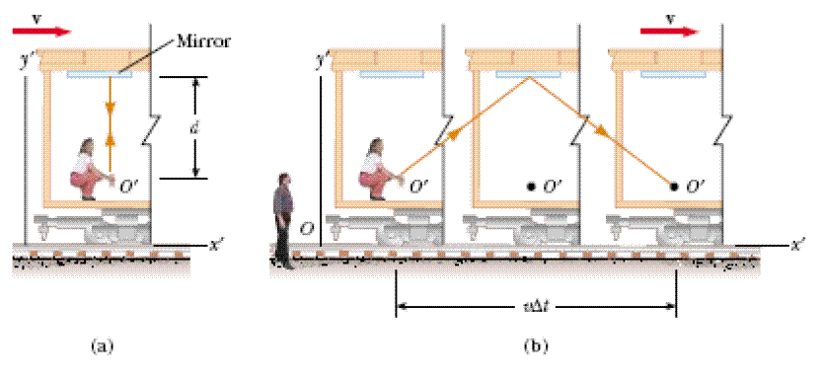
بإمكاننا توضيح ظاهرة تمدد الزمن عن طريق التجربة الذهنية الموضحة فى الصورة . لدينا عربة قطار تتحرك بالسرعة V و فيها المشاهد O` و فى السقف يوجد مرآة .يمسك فى يده مصدر للضوء و المسافة ين المصدر و المرآة d . فى لحظة ما أطلق نبضة ضوئية (الحدث 1 ) باتجاه المرآة فانعكست و عادت إليه مرة أخرى ، وصولها إلى المصدر مرة أخرى هو الحدث 2 .الزمن بين الحدثين بالنسبة لO` يسمى الزمن التام (الزمن التام يقيسه مشاهد بين حدثين وقعا فى نفس النقطة فى مناط إسناده) و الزمن هنا هو المسافة الكلية على سرعة الشعاع و يساوى
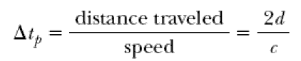
لنرى نفس الأحداث من وجهة نظر O . بالنسبة لO تتحرك العربة و ما داخلها بسرعة V وبذلك فعند وصول الضوء للمرآة تكون قد تحركت مسافة V t/2 حيث t هو الوقت الذى يستغرقه الضوء للوصول للمرآة ثم العودة مرة أخرى للمصدر بالنسبة لO . لاحظ أن O سيرى الضوء يصنع زاوية ما لكى يصل للمرآة و يعود و من الواضح هنا أن المسافة التى يسيرها الشعاع فى نظر O أكبر و نظرا لأن الضوء يتحرك نفس السرعة فمن الواضح أن O سيقيس زمن أطول بين الحدثين . (لاحظ هنا أنه لا يعرف أى منهما إن كان يتحرك أو لا ) لو أن O شاهد نفس التجربة و العربة ساكنة لقاس نفس الفارق الذى قاسه O` و لكن لأنه رآها تتحرك فقد وجد أن الفارق أطول و بذلك نصل إلى أن المشاهد يرى الساعات المتحركة تسير أبطأ من ساعته. فلو اعتبرنا أن الضوء يستغرق ثانية فى هذه الرحلة و هم يستخدمون هذه الأجهزة كساعات فلو أن O معه جهاز مماثل على الأرض فسيرى الضوء يقطع الرحلة فى زمن أقصر مما يقطعه فى القطار و بذلك فسيجد ساعته الضوءية تسير أسرع من الساعة التى فى القطار . بإمكاننا استنتاج العلاقة بين الزمنين باستخدام المثلث الموضح فى الصورة.
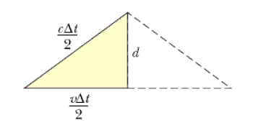
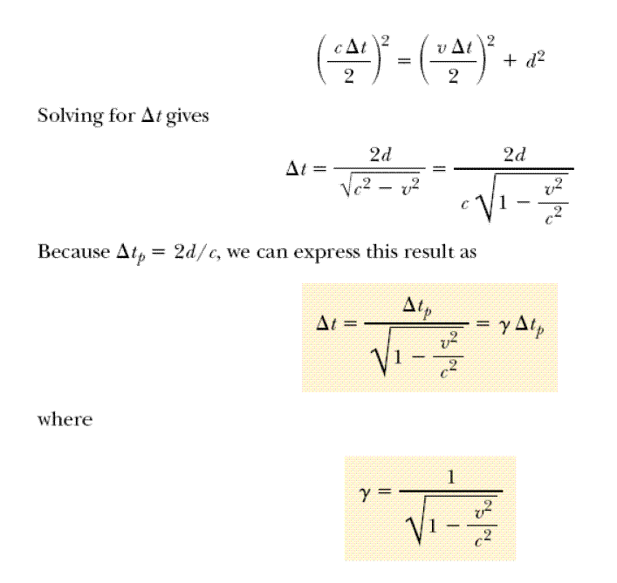
لاحظ أنه من وجهة نظر O` فإن ساعته الضوئية ساكنة و ساعة O هى المتحركة و بذلك سيرى أن ساعة O تسير أبطأ من ساعته . و بذلك نجد أن كل منهم يرى أن ساعة الأخر تسير أبطأ منه و هذا لأنه لا يوجد مشاهد له أفضلية على الأخر فكلاهما يرى نفس الظواهر و لا يمكنه تحديد ما إذا كان يتحرك أو لا . لاحظ أن العلاقة بين الزمنين هنا تعتمد على السرعة النسبية بين الجسمين و ليس على سرعة الجسم بالنسبة للأثير كما كان يقول لورنتز و هذه المعادلات و المعادلات القادمة هى تعديلات لمعادلات لورنتز .
هذا الكلام بالطبع لا ينطبق على الساعات الضوئية فقط بل ينطبق كذلك على الساعات الميكانكية التى ترتديها كما ينطبق على كل العمليات الحيوية و كل شيئ فأنت دائما سترى الأشياء تستغرق وقت أطول فى المناط المتحرك بالنسبة لك .
و الأن لنوضح ما المقصود بالزمن التام لنسأل هذا السؤال :
هذا يعنى أنك سترى نبضة القلب لرائد فضاء يتحرك بالنسبة لك تأخذ زمنا أطول من نبضة قلبك بينما لا يشعر رائد الفضاء بهذا بل هو من سيرى أن نبضة قلبك أنت تأخذ زمنا أطول من نبضة قلبه هو .
بالطبع عندما نأتى لرسم الزمكان ربما تتضح بعض النقاط التى تبدو مبهمة بعض الشيئ الأن و لكن ما زال أمامنا بعض الوقت حتى نصل إلى هذه النقطة.
بالطبع الكلام يبدو غريبا فى هذه النظرية لذلك أنصحكم بالتأمل فيه و قرآته عدة مرات حتى تقتنعوا به تماما . لقد قمت بوضع المعادلات و سأقوم بوضع بعض المسائل أيضا لكى يتم الفهم الكامل للموضوع . و أنا على استعداد للإجابة عن كافة الأسئلة
فى نهاية هذه الحلقة نصل لأننا فقدنا التزامن و بذلك أصبحت كلمة "فى نفس الوقت" ليس لها معنى إلا عندما تذكر مناط الإسناد الذى تتكلم عنه كما أصبحت بعض الاسئلة مثل "متى حدث هذا؟" مستحيلة الإجابة إلا إذا ذكرت بالنسبة لمن. و ما زال هناك العديد من النتائج المذهلة لهذه النظرية التى غيرت تصورنا للعالم تماما .

الحلقة السادسة
النسبية الخاصة 2
حتى الآن قمنا بتغطية جزء جيد و لكن ما زال هناك الكثير أمامنا . فى المرة السابقة تعرضنا لأحد أغرب نتائج النسبية و هى تمدد الزمن و لقد أثبتنا ذلك و توصلنا للعلاقة التى تربط الزمن التام بالزمن الذى يقيسه المشاهد الأخر.
أنا أريد أن أقول شيئا . كلما نصل لنتيجة و نضع اثباتها أريدكم أن تتفكروا لماذا لم يتوصل نيوتن لهذه النتائج،
بالتأكيد لم يكن نيوتن غبيا أو سيئا بل كان عبقريا .
و لقد حاولت أن أوضح فى كل نتيجة لماذا لم تتوصل الميكانيكا الكلاسيكية لها . يعنى فى نسبية التزامن أكيد كل الناس كانت ملاحظة أن الاشارات ستصل فى وقت مختلف بالنسبة لكل مشاهد و لكن لماذا لم تتوصل إلى نسبية التزامن ، هذا ما أقصده . و لقد وضحت ذلك فى شرح نسبية التزامن.
الاثبات التجريبى لتمدد الزمن
كم يبدو تمدد الزمن غريبا فعلا و ليس من السهل أن تقبله و لكن ماذا لو أخبرتك أنه لحسن الحظ يوجد إثبات تجريبى قاطع لهذه الظاهرة .
يوجد نوع من الجزيئات يسمى الميون . فى هذه التجربة سنضع أرقاما افتراضية خاطئة لأن الأرقام الحقيقية صعبة فعلا .
المهم أن حياة الميون مثلا 4 ثوانى . و بذلك فسيتحلل بعد 4 ثوانى . لنقل الأن أن سرعته 0.6 c و كما ذكرنا فـc هى سرعة الضوء . أطلقنا أحد هذه الميونات الأن ، إذن ما هى المسافة التى سيقطعها هذا الميون قبل أن يتحلل؟؟
يمكننا حساب ذلك ببساطة فالمسافة هى ناتج ضرب السرعة فى الزمن و سنقول أن الميون سيقطع مسافة 2.4 c متر . أى 720000 كيلومتر .
حسنا الأن سنجرى التجربة . ماذا وجدنا فعلا ؟؟ ما المسافة التى قطعها الميون فعلا ؟؟
ما وجدناه أن الميون قطع 900000 كيلومتر (3 c ) . ما معنى هذا يا ترى ؟ نحن متأكدين من سرعة الميون و نقيسها فعلا كذلك إذن فكما يبدو أن الميون قد عاش أطول لو حسبناها سيبدو كما لو أن الميون قد عاش 5 ثوانى.
المفاجأة إنه يتفق تماما مع تنبؤ المعادلة فالميون يقيس الزمن التام لحياته فهو بدأ و انتهى فى نفس النقطة (لأنه ثابت فى مناط اسناده) و كذلك سيبدو كما لو كان زمنه تباطأ فى مناطنا بنفس النسبة التى قالتها النسبية تماما.
و لكن مهلا ، أليس هنا من يفكر قليلا . هناك سؤال لا بد من طرحه هنا و هو واضح تماما . ماذا عن الميون نفسه؟؟ ببساطة الميون لا يدرى أنه يتحرك بل هو يقول أنه ثابت و بذلك فهو ما زال يقيس حياته 4 ثوانى كيف إذن سيفسر اجتيازه لهذه المسافة الطويلة ؟؟
سؤال قوى فعلا و لكن كما يمكنك أن تخمن هناك حتما رد قوى و تفسير ممتاز سنذكره بعد قليل .
مفارقة التوائم
الأن سنذكر واحدة من أهم التجارب النظرية التى أيضا ستختبر ظاهرة تمدد الزمن .
تخيل أن لدينا توأمين هما أحمد و محمد ، محمد شخص مغامر يحب السفر للفضاء و قرر أن يذهب فى رحلة فضائية فى خط مستقيم ثم يلف و يعود للأرض مرة أخرى . ودع الأخوين أحدهما الأخر و هما فى نفس السن بالضبط . انطلق محمد على متن الصاروخ . الأن عند عودته ماذا سيرى كلاهما ؟
أحمد ثابت على الأرض و بذلك يرى زمن محمد يتباطأ و بينما تمر سنين كثيرة على أحمد فهو يرى أن محمد لم يكبر كثيرا و بذلك فسيستنتج ببساطة أنه عند العودة سيكون محمد شابا بينما هو نفسه سيكون قد أصبح عجوزا و لا يوجد اعتراض فعلا على كلامه .
و لكن محمد ثابت فى مناط اسناده و يرى أحمد (فى الأرض) يذهب مبتعدا عنه و بذلك فإنه سيرى زمن أحمد يتباطأ فالنسبية لا تفضل أى شخص على الأخر فالكل على حق طالما أن مناط اسناده قصوريا . إذن ماذا سيحدث حقا عند العودة من سيصبح كلامه صحيحا .
هنا علينا أن ننتبه إلى شيء ما . محمد عليه أن يبطئ صاروخه فى نهاية الطريق ثم يلتف و يتسارع مرة أخرى فى اتجاه الأرض حسنا فمحمد سوف يغير سرعته و اتجاهه و بذلك فمناطه ليس قصوريا أبدا و لا يحق له أن يستخدم النسبية الخاصة للتنبؤ بما سيراه و بذلك فإنه عند العودة سيكون محمد شابا بينما يكون أحمد عجوزا .
لنتحاشى هذا التغير فى السرعة دعونا نقل أن محمد سيغير اتجاهه فى الأن بلا تباطؤ أو تسارع أى أنه سيعكس اتجاهه فى لا زمن (مستحيل نظريا و عمليا) فى هذه الحالة فإنه سيحدث الأتى .
أثناء رحلة الذهاب سيرى محمد زمن الأرض يسير ببطء
أثناء القفز من مناط إسناد قصورى إلى أخر سوف يرى زمن الأرض يقفز قفزة هائلة للأمام
أثناء العودة سيرى زمن الأرض يسير ببطء و لكن بسبب القفزة التى قفزها زمن الأرض عندما كان يغير اتجاهه فإنه سيجد أخيه أحمد أكبر منه سنا .
السبب فى قفزة الزمن ببساطة هو قفزة محمد من مناط إسناد إلى أخر مما أدى إلى تغير النقطة التى يتزامن معها محمد (نسبية التزامن ) . لو لم تفهم سبب القفزة جيدا فلا تحزن و لا تحاول فهمها كثيرا فإن فهمها سيصبح سهلا جدا بعد شرح رسوم الزمكان فى الحلقات القادمة .
إنكماش الطول
سنأتى الأن لنتيجة أخرى و هى أن طول الأشياء ليس ثابتا بالنسبة لكل المناطات و المشاهدين ، لماذا؟
فى الواقع لكى نعرف لماذا و قبل أن أبدأ فى سرد الحسابات لنسأل أنفسنا سؤالا و هو : كيف نقيس الطول ؟
تعلمنا فى السابق كيف نصف الأحداث باحداثيات المكان و الزمان . لو كان لدينا قطارا يتحرك مبتعدا عنا على محور السينات فنحن نقيس طوله بتحديد موقع المقدمة و موقع المؤخرة ثم نطرحهم من بعضهم و نصل لطول القطار (لو المقدمة عند س = 5 و المؤخرة عند س=2 يصبح طول القطار 3 وحدات ) . إذن يبدو أننا يجب أن نعرف موقع المقدمة و المؤخرة فى نفس الوقت أى أننا لن نقيس موقع المؤخرة ثم ننتظر حتى يبتعد القطار ثم نقيس موقع المقدمة ثم نطرحهم و نحصل على طول القطار . و لكن هل لاحظ أحدكم المشكلة ؟ المشكلة هى أن كلمة (فى نفس الوقت ) لا معنى لها أى أن المشاهدين المختلفين سيروا مقاسات مختلفة.
الان لنقوم بتعريف الطول التام ، المشاهد الذى يقيس طول الجسم التام هو المشاهد الساكن بالنسبة للجسم
(تذكر تعريف الزمن التام) فى أغلب الأحيان المشاهد الذى يقيس الزمن التام لا يقيس الطول التام و هذا ليس دائما .
لنقل أن هناك مشاهد ساكن على الأرض يقيس المسافة بين نجمين ساكنان بالنسبة للأرض . و هناك مشاهد يركب صاروخا و يسير من النجم الأول باتجاه النجم الثانى . السرعة النسبية بين المسافر و الساكن هى V كلاهما يتفق عليها . الزمن اللازم للصاروخ لكى يذهب من النجم الأول للثانى بالنسبة للأرض هى المسافة (التامة ) بين النجمين مقسومة على السرعة النسبية V .
التقاء المسافر بالنجم الأول و الثانى يحدثان فى نفس النقطة (عند الصاروخ) بالنسبة للمسافر و بذلك فهو يقيس الزمن التام بين الحدثين و بسبب ظاهرة تمدد الزمن فإن الزمن الذى يقيسه الساكن (عدد ثوانى أكثر) يرتبط بالزمن التام الذى يقيسه المتحرك بالعلاقة السابق ذكرها . و على هذا سيرى المسافر أن طول المسافة L كالآتى
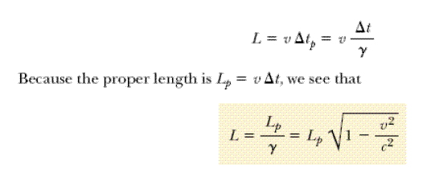
هكذا نرى أن الجسم ينكمش طوله عندما يتحرك بالنسبة للمشاهد فقد انكمشت المسافة بين النجمين بالنسبة للمسافر لأن المسافة تتحرك بالنسبة له .
دعونا نعود إلى تجربة الميونات الأن فالميون كان يقيس الزمن التام لحياته بينما الأرض تقيس المسافة التامة بين الحدثين . من الواضح أن هناك تفسير جيد للميون . فقد كان سؤالنا هو كيف سيفسر الميون قطعه لهذه المسافة الكبيرة التى قاسها الأرضيون رغم أنه مازال يرى زمن حياته كما هو . فى الواقع فإنه نتيجة انكماش الطول فإنه لن يرى الطول الذى قاسه الأرضيون بل سيراه أقصر ، نعم سيراه كما توقعه بالضبط و لا شيء غريب يحدث .
تذكروا دائما أن تمدد الزمن و انكماش الطول هى ظواهر متابدلة . لا يوجد مشاهد أفضل من الأخر. قد يؤدى هذا إلى عرقلتكم قليلا و لكننا سنوضحه جيدا فى الحلقات القادمة
القطار و النفق
أحد التجارب التى تثار دائما حول انكماش الطول هى تجربة القطار و النفق ذو البابين
تخيل أن قطارا طوله 10 أمتار و نفق طوله 9 أمتار . يسير القطار بسرعة 0.6 c . لدى النفق باب فى المقدمة و باب فى المؤخرة . يوجد مشاهد ساكن بالنسبة للنفق يستطيع بضغطة زر أن يغلق بابى النفق و يفتحهما معا .
هذا الساكن يرى القطار ينكمش طوله بحيث يصبح 8 متر . و بذلك فسيقوم بعمل شيئ طريف فعندما يدخل القطار بالكامل داخل النفق سيقوم بغلق البابين و فتحهما فورا و بذلك يكون قد أمسك بالقطار لحظيا داخل النفق (القطار لم يتوقف طبعا) . يمكنه فعل ذلك فالقطار طوله 8 متر بينما النفق طوله 9 متر .
ما رأيك هل هذا ممكن ؟
تصور ، إن هذا ممكن حقا . أتخيل الأن سماع صيحاتكم تهتفون " ما هذا ماذا عن مناط القطار ، إنه سيرى النفق أقصر" . هذا صحيح فالقطار يرى طوله كما هو 10 متر بينما يرى طول النفق و قد أصبح 7.1 متر. كيف سيصبح بأكمله داخل النفق ؟
فى الواقع هو لن يصبح بأكمله داخل النفق أبدا و لكن اللعبة هنا هى نسبية التزامن فلقد غفلتم أن البابين متزامنان فى المناط الساكن فقط بينما فى مناط القطار فإن الباب الأمامى سيغلق و يفتح ثم يغلق الباب الخلفى و يفتح بعده . أى عند دخول القطار النفق و عندما يقترب من المقدمة سيرى الباب الأمامى يغلق ثم يفتح فتخرج مقدمة القطار من النفق ثم عندما تدخل مؤخرة القطار النفق سيغلق الباب الخلفى ثم يفتح بعد ذلك . (شرح مختلف و لكن نفس النتيجة ) الساكن يمكنه فعلها بينما لا يتحطم القطار كلاهما يتفق على ذلك .
هكذا انتهينا من سرد أهم نتائج النسبية الخاصة و لكن ما زال هناك أشياء عديدة سنتطرق إليها المرات القادمة إن شاء الله.

الحلقة السابعة
الزمكان فى النسبية الخاصة
(نظرة عامة)
فى الواقع فى النسبية لم يعد الزمان منفصلا عن المكان أبدا بل أصبح الزمان هو البعد الرابع بعد أبعاد المكان الثلاثة . و بذلك فقد أصبح تصورنا للكون الذى نعيش فيه هو أنه متصل رباعى الأبعاد يسمى الزمكان .
علينا أولا أن نعرف أنه عندما نرسم الزمكان و نتعامل معه هندسيا فإننا لن نرسمه رباعى الأبعاد – حتى فى أرقى الجامعات لا تتوافر صبورة رباعية الأبعاد – بل أنه اقصى ما يمكننا رسمه هو زمكان يتكون من بعدين مكانيين و بعد زمانى . فى الواقع من أجل التبسيط فسنتعامل مع عالم يتكون من بعد مكانى واحد و بعد زمانى . بينما تكون الأحداث فيه على شكل نقاط لكل منها إحداثيين واحد مكانى و الأخر زمانى .
حسنا و هكذا سيكون الخط العرضى هو x بينما الخط الطولى هو C t و هذه القيمة هى الزمن مضروب فى ثابت و هو سرعة الضوء هنا أما عن لماذا لم نجعله الزمن فقط و ضربناه فى سرعة الضوء فلا داعى للخوض فى هذا الموضوع الأن على العموم المهم فى الرسم البيانى هو مقياس الرسم و طالما ضربنا الأرقام كلها فى نفس الرقم الثابت فهذا لا يضر بصحة الرسم
خط السير
الأن لكل كائن أو نقطة فى هذا العالم خط سير او world line هذا الخط يحدد سيرها فى الزمكان . فمثلا المشاهد الثابت فى مكانه سيكون خط سيره موازيا للخط الطولى أى أنه يسير فى الزمن فقط بلا تحركه فى المكان ( لا تنسى أن كل مشاهد ثابت فى مناط اسناده ) الأن لو أنه هناك مشاهد بدأ يتحرك مبتعدا عن المشاهد الثابت فى اتجاه اليمين فكيف سيكون خط سيره فى مناط اسناد الثابت ؟ و ماذا لو تحرك فى اتجاه اليسار ؟ سيكون كما فى الرسم
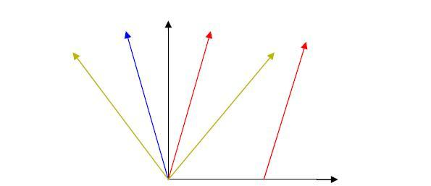
الخط الأحمر يوضح خط سير المشاهد المتحرك لليمين ، و الأزرق يوضح خط سير المشاهد المتجه لليسار بينما الأسود الطولى هو خط سير المشاهد الثابت . لو لاحظتم ذلك فإنه كلما زادت سرعة الجسم كلما قطع مسافة أطول فى زمن أقل مما يعنى أن خط سيره سينحرف مبتعدا أكثر عن الخط الطولى حتى يصل الأمر إلى سرعة الضوء .
فالخط الأصفر يوضح خط سير سرعة الضوء الذي يصنع زاوية 45 درجة مع الخط الطولى . تذكر أنه لا يمكن لجسم ما تجاوز سرعة الضوء أبدا أو حتى الوصول إليها . الخط الأحمر على اليمين هو خط سير مشاهد أخر أو جسم أخر انطلق بنفس سرعة المشاهد المسافر لليمين و فى نفس اتجاهه لكنه ابتدأ من نقطة بعيدة فى المكان . و بما أن له نفس السرعة فإنه ببساطة موازى للخط الأحمر الأول
بهذا نكون انتهينا من الخط الأول المهم و هو خط السير. تذكر أن كل مشاهد ثابت فى مناط اسناده و حتى الأن نحن لم نقدم شكل مناط اسناد المشاهد المتحرك الذى نرسمه .
البعد المكانى
الأن لكى تكتمل الصورة لا بد من تعريف الخط العرضى الذى نرسمه متعامدا على الإحداثى الزمنى . ببساطة هذا الخط هو الإحداثى المكانى أو مقياس المسافة . فى النفس الوقت يوجد وظيفة أخرى هامة لهذا الخط و هو أن جميع النقاط التى تقع على نفس الخط العرضى تحدث فى نفس الزمن أى متزامنة . يتضح الأن أنه لا بد أن يكون هناك خط عرضى مختلف فى مناطات الاسناد المختلفة و إلا فقدنا نسبية التزامن و هى النتيجة الأساسية للنسية الخاصة .
الأن و بدون اثباتات رياضية أو ما شابه فإن الخط العرضى للمشاهد المتحرك فى اتجاه اليمين أو فى اتجاه اليسار يتم رسمه كالأتى
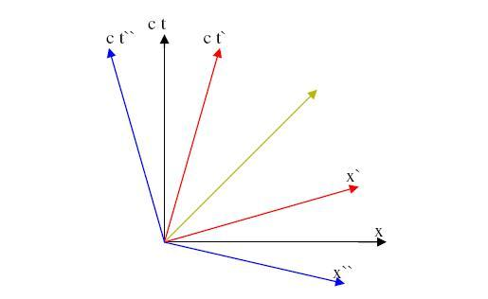
واضح أن الخط العرضى ينحرف عن الخط العرضى للمشاهد الثابت بزاوية مساوية تماما للتى ينحرف بها الخط الطولى للمشاهد المتحرك عن الخط الطولى للمشاهد الساكن . و هكذا نكون قد رسمنا الزمكان بطريقة لا بأس بها واضح أنه بالنسبة للضوء ينطبق الخطين على بعضهما .
من الرسم السابق يتضح لنا أول شيئ يقدمه رسم الزمكان و هو أنه يعطى تخيلا جيدا عن ثبات سرعة الضوء فواضح أن النسبة ما بين الزاوية التى يصنعها خط سير الضوء مع الخط العرضى و الزاوية التى يصنعها مع الخط الطولى ثابتة لكل المشاهدين.
و الآن لنستعرض بعض الأشياء التى يساعد رسم الزمكان فى فهمها
تفسير الزمكان لانكماش الطول
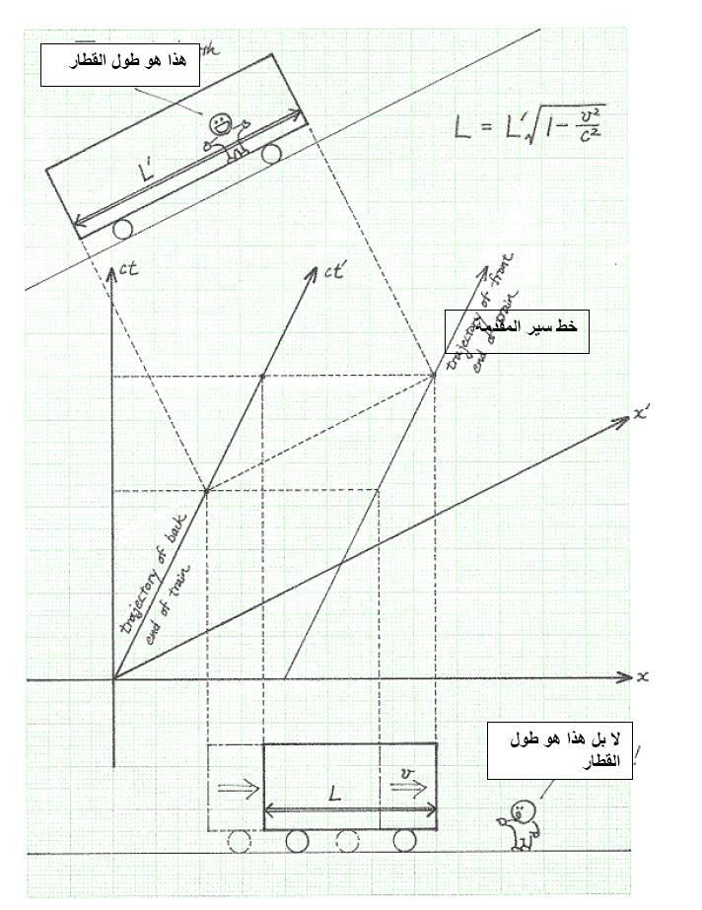
هذا الرسم يوضح ببساطة تأثير نسبية التزامن على قياس الطول كما شرحنا سابقا .
تفسير الزمكان لتمدد الزمن
الآن سنأتى إلى واحدة من أهم النقاط الا و هى تمدد الزمن الذى وعدت بشرحه مرة أخرى فى صور جديدة .
و لنبدأ كلامنا بتجربة نظرية
لنقل أنك تسير بسرعة عالية منتظمة و عندما مررت بجانبى بدأ كلانا فى تشغيل ساعته . اعتبر أن سرعتك كانت تحدث تباطؤا فى الزمن بمقدار معين ألا و هو النصف أى أننى سأرى ساعتك دائما تقرأ نصف الوقت الذى تقرأه ساعتى .
هب أنه يمكننا أن نرى ساعات بعضنا البعض بأى وسيلة . الأن بعدما مرت ساعة على ساعتى (ساعتى تقرأ 60:00 ) سوف أنظر إلى ساعتك فلا بد و تبعا للنسبية أن أراها تقرأ 30:00 و لكن عندما تقرأ ساعتك هذه القرأة ستنظر أنت على ساعتى فمن المفروض تبعا للنسبية أن ترى ساعتى تقرأ 15:00 ، تعارض!!. السؤال هو عندما تقرأ ساعتك 30:00 فهل تقرأ ساعتى 60:00 كما أقول أنا أم تقرأ 15:00 كما تقول أنت ؟ ما هى قراءة ساعتى فعلا ؟!
ها قد ظهرنا بتحديا جيدا للنسبية و إذا فشلت فى تفسيره فستسقط النسبية فورا . لا بد انك تعتقد بوجود طريقة ما هنا للخروج من هذه الورطة . فعلا هناك شرح منطقى جدا و هو أنه لا يوجد أى تعارض فعندما تقول ساعتك 30 دقيقة فإن ساعتى تقول 60 فى مناطى بينما تقول 15 فى مناطك . اللعبة هى نسبية التزامن ففى مناطى يتزامن حدث قول ساعتك 30 دقيقة مع حدث قول ساعتى 60 دقيقة بينما فى مناطك فإن الحدث متزامن مع قول ساعتى
15 دقيقة . و دعونا نتأمل هذا الرسم الجيد فعلا .
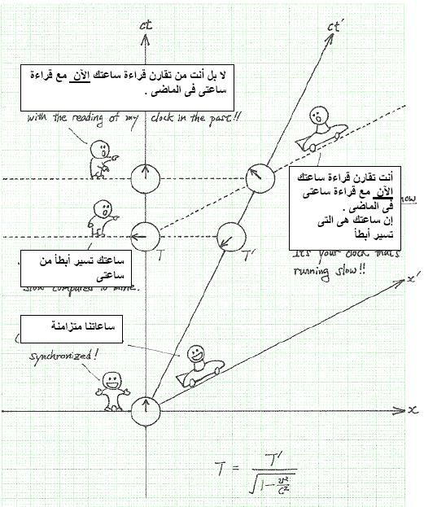
هل رأيتم كيف يكون تمدد الزمن متبادلا . لعلكم لاحظتم شيئا غير مرضى فى الرسم . عندما قارن المشاهد الساكن قراءات الساعات فى المرة الولى رسم خطا عرضيا ليعرف ما هى قراءة ساعة المسافر الآن فى مناطه . و لكنه وجدها أقل منه . الشيئ غير المرضى هو أن طول الخط الطولى للمسافر من الأصل حتى هذه النقطة أطول من طول الخط الطولى للساكن (لأنه خط مائل) فكيف يكون قيمة وقت المسافر أقل إذن . حسنا إنها إضافة منكوفسكى الجبارة هى التى جعلت من الخط المتعرج أطول من الخط المستقيم عكس ما تعودنا دائما . أما ما هى هذه الإضافة فسنتكلم عنها لاحقا بعد شرح تحويلات لورنتز .
مفارقة التوائم فى الزمكان
بالطبع تمدد الزمن كما قلنا هو أعقد النقط من حيث التخيل . و ما زال هناك الكثير من التجارب النظرية لشرح هذه الظاهرة جيدا . و لكن لنعد إلى مفارقة التوائم
فى مفارقة التوائم ، لماذا يظل الأخ المسافر شابا بينما يشيب الأرضى ، ألا ينبغى أن يحدث العكس من
وجهة نظر المسافر ؟؟؟؟ مع العلم ان النسبية لا تفضل أى مشاهد على الأخر
الإجابة على هذا السؤال بسيطة جدا و لا تشكل أى تعارض للنسبية.
عندما ينطلق أحد الأخوين و ليكن أ و يبقى ب على الأرض . طوال رحلة أ ، سيرى ب أن وقت أ يسير ببطء و أنه عندما يعود سيكون أ أكثر شبابا .
من وجهة نظر أ ، ب هو الذى يتحرك و بذلك يجب أن يكون ب أكثر شبابا عند العودة.
سنرى أن وجهة نظر ب هى التى ستحدث و ذلك لانه لكى يعود أ عليه أن يغير سرعته ليتباطأ ثم يلتف ثم يتسارع مرة أخرى و بذلك هو خارج حسابات النسبية الخاصة لأن مناط إسناده ليس قصورى .
و لكن دعنا نتفادى هذه النقطة و نقول أن أ قفز فجأة من سرعته (س) إلى (-س) بلا تباطؤ أو تسارع.
فى هذه الحالة لا يمكن ل أ ان يدعى أنه مازال ساكنا لأنه سيجد الأشياء معه فى السفينة تغيرت حالتها كما تفرمل السيارة فجأة.
سيرى أ فى هذه اللحظة زمن الأرض يقفز قفزة كبيرة و هذا بسبب أن فى مناط إسناد أ القديم كانت نقطة التفافه متزامنة مع نقطة ما حيث أخوه مازال شابا و لكن فى مناط إسناده الجديد تتزامن نقطة التفافه مع نقطة ما حيث أخوه عجوز. و هذا راجع لنسبية التزامن.
و كلما التف على بعد أكبر كانت القفزة فى زمن الأرض أكبر و بذلك مهما تباطأ زمن الأرض بالنسبة لـ أ فى رحلة الذهاب و العودة فإن القفزة فى زمن الأرض كافية لتحقيق تنبؤ النسبية الخاصة.
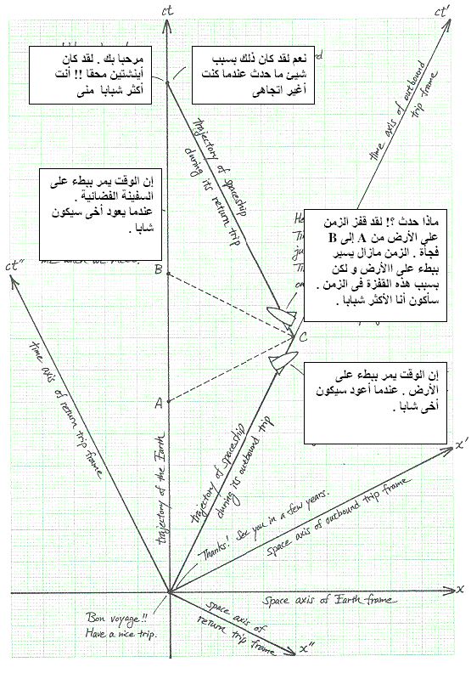

الحلقة الثامنة
تحويلات لورنتز
تحويلات جاليليو
كما تعلمنا سابقا أن المشاهد يصف الأحداث بـ 3 إحداثيات مكانية و إحداثى زمنى . الأن لو لدينا مشاهدين يتحركان بالنسبة لبعضهما البعض فكيف سيرى كل منهما الحدث . سنناقش الأمر أولا من وجهة نظر تحويلات جاليليو . لو كان لدينا مناط الاسناد الساكن S و يوجد مناط اسناد أخر يتحرك لليمين بالنسبة ل S` بسرعة v و وقع حدث ما عند النقطة P فوظيفة تحويلات جاليليو هى أنها تمكنك من إيجاد الإحداثيات التى يراها مشاهد ما كدوال فى الاحداثيات التى يراها المشاهد الأخر و تتلخص تحويلات جاليليو هكذا
X` = X – v t
Y`=Y
Z`=Z
t` = t
و لكننا نحب دائما أن نتعامل مع فروق بين حدثين كالمسافة بينهما أو الفارق الزمنى بينهما و ببساطة لو اعتبرنا أن هناك حدثين عند النقط P ,Q فإن تحويلات جاليليو تعمل أيضا و قوموا بتجربة ذلك عن طريق طرح احداثيات الحدث عند النقطة p من احداثيات الحدث عند النقطة Q و سنجد أن صورة تحويلات جاليليو
dX` = dX – v dt
dY` = dY
dZ` = dZ
dt` = dt
d = دلتا (أى الفارق)
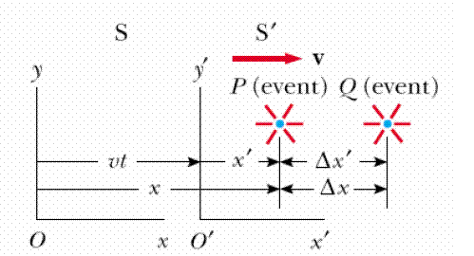
هذه التحويلات تقول أن كلا المشاهدين يقيس فارق زمنى واحد بين الأحداث كما أنها تقول أنه عندما يكون الفارق الزمنى بينهما صفرا يقيس كلا المشاهدين نفس المسافة بين الحدثين . لنجد هنا أن تحويلات جاليليو تناقد أهم نتيجتين للنسبية و هما تمدد الزمن و انكماش الطول . من هنا كان لا بد لنا من البحث عن معادلات أخرى تفى بالغرض دون التعارض مع النسبية و من هنا كان اللجوء لتحويلات لورنتز التى وضعها هندريك لورنتز قبل النسبية فى الكهرباء و المغناطيسية و لكن أينشتين هو من استخدمها فى النسبية و قام بوضع معنى فيزيائى لها كما أنه خلصها من اعتمادها على الأثير بجعلها تعتمد على السرعة النسبية بين المشاهدين .
فى الواقع لم تكن تلك هى السلسلة التاريخية للأحداث فانكماش الطول و تمدد الزمن و معادلاتهم هى نتائج لتحويلات لورنتز و ليست أسباب لها . و لكن بما أننا استنتجنا المعادلات السابقة من دون هذه التحويلات فلا يوجد مانع من السير بهذا الترتيب حيث أنه أبسط و أسهل لأنه فى الحقيقة اثبات تحويلات لورنتز من العدم أى من مبدأى النسبية الخاصة صعب و طويل . و لكننا سنضع اثباتا سهلا اعتمادا على ما قمنا به فى الحلقات السابقة .
تحويلات لورنتز
سنضع نفس الافتراضات التى وضعناها سابقا و هى أن لدينا مناطى اسناد يتحركان بالنسبة لبعضهما واحد ساكن و الأخر يتحرك باتجاه اليمين متوازى للأول . بالنسبة للبعدين Y,Z فلن يحدث شيئا لأن انكماش الطول يحدث فقط فى اتجاه الحركة . و الأن سنبدأ باستنتاج تحويلات لورنتز . لن أقوم بكتابة علامة (دلتا ) أو (d ) و لكن اعلموا أننا دائما نتحدث عن فوارق . احداثيات الساكن ستكون بدون شرطة و المتحرك بشرطة . و الأن لا بد لمعادلاتنا أن تكون لها الصورة الأتية
x = Ax` + B t`
t = C t` + D x
`
حيث A,B,C,D ثوابت تعتمد على السرعة النسبية . و بايجاد قيمة هذه الثوابت سوف نحصل على تحويلات لورنتز .
ملحوظة:
فى هذه المعادلات أعلاه قمنا بافتراض فرضين و هما :
1- أن هذه الدوال (المعادلات أو العلاقات ) خطية أى معادلات من الدرجة الأولى
2- أن الثوابت تعتمد فقط على السرعة النسبية و تتغير بتغيرها و لا تعتمد على أية إحداثيات
لا داعى للخوض فى اثبات هذين الفرضبين . إن اثباتهم قصير و لكن ربما لن تفهموه جيدا فلا داعى للتشتيت الأن .
والأن فلنقم باستنتاج القانون
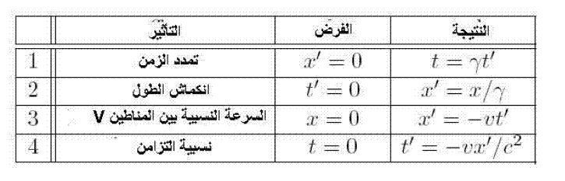
- عندما يرى المشاهد المتحرك المسافة بين حدثين صفرا فهو يقيس الزمن التام و سنحصل على الزمن الذى يقيسه الساكن بمعادلة تمدد الزمن
- عندما يقيس الساكن الزمن بين حدثين صفرا فهو يقيس المسافة التامة (الأطول) بينهم و يمكننا أن نحصل على ما يشاهده المتحرك بمعادلة انكماش الطول
- عندما يرى الساكن حدثين يحدثان فى نفس النقطة فلا شك أنه فى الزمن بين الحدثين سيكون المتحرك قد ابتعد لمسافة ما و بذلك فسيقول أن الحدث الثانى حدث فى نقطة أبعد عن الحدث الأول بمسافة تساوى السرعة النسبية بين المناطين مضروبة فى الزمن بين الحدثين كما يقيسه المتحرك (الساكن يقول أن المتحرك يتحرك لليمين بالسرعة V و المتحرك يقول أن الساكن وكل ما فى مناطه يتحرك لليسار بالسرعة –V )
- إذا كان الساكن يرى حدثين متزامنين فالتأكيد كما وضحنا سابقا أن المتحرك سيرى أن هناك فترة زمنية بين الحدثين هذه الفترة يمكن استنتاجها و ستساوى القيمة المكتوبة فى الجدول أعلاه .
و بهذه الطريقة و بالتعويض فى المعادلات بالأعلى سنستنتج أن هذه الثوابت هى :
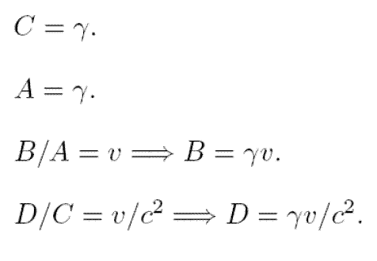
و هكذا نصل إلى صورة المعادلات التى تربط بين ما يراه الساكان اعتمادا على ما يراه المتحرك . إذا أردنا أن نحصل على المعادلات العكسية فلا مشكلة ، كل ما علينا هو أن نعكس إشارة السرعة النسبية
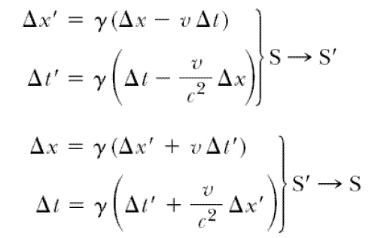
لعلكم تتسألون كيف يكون استنتاج هذه التحويلات بهذه السرعة و البساطة . الإجابة هى أننا قمنا بمعظم العمل فى الحلقات السابقة و لكننا لو أردنا استنتاج قانون لورنتز ابتداء من فرضيات النسبية فقط فسوف يكون أطول و أصعب بالتأكيد .
تحويلات لورنتز للسرع
مع تغير مفاهيم الزمان و المكان و اختلافهما بالنسبة للمشاهدين لم يعد من الممكن الاحتفاظ بقانون جمع السرع الكلاسيكى الذى يعرفه الجميع و أصح لا بد من وجود قانون أخر لجمع السرع يمكن منه التنبؤ بسرعة جسيم ما بالنسبة للمشاهد المتحرك اعتمادا على السرعة التى يقيسها الساكن للجسيم و العكس صحيح . فكما يعرف الجميع أن السرعة تساوى معدل تغير المسافة مع الزمن . و بما أن المسافة لها 3 أبعاد فكذلك السرعة لها 3 مركبات و هم السرعة فى الاتجاه الطولى X و السرعة فى الاتجاهين الأخرين Y و Z . و سرعة أى جسيم ستتكون من هذه المركبات الثلاثة . من المعروف أن الاختلاف على المسافة يكون فى اتجاه الحركة فقط و بذلك فسيؤثر على السرعة فى اتجاه الحركة فقط و لكن لا تنسى أن الزمن يتغير فى كل الاتجاهات و بذلك فسوف نستنتج ثلاث قوانين . يعتمد الاستنتاج على مفاضلة X` و t` بالنسبة لt ثم نقسمهم على بعضهم فنحصل على dx`/dt` و هذا هو تعريف السرعة و بذلك نحصل على قانون السرعة . نفس الأمر فى الاتجاهين الأخرين . الاستنتاج كالأتى
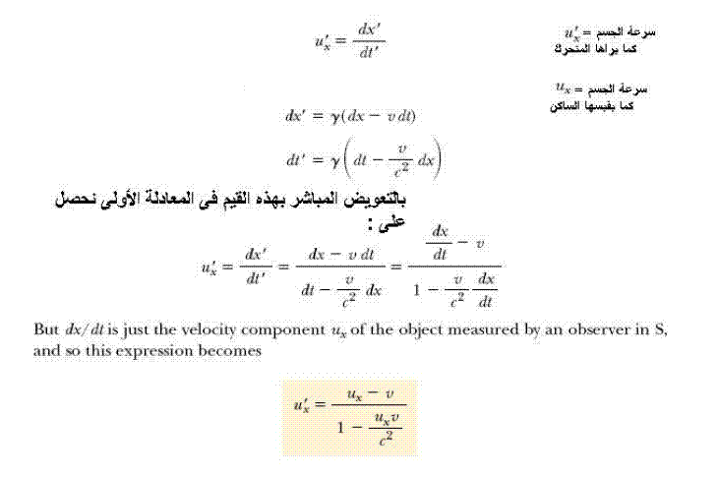
بنفس الطريقة نحصل على المركبين الأخرين للسرعة :
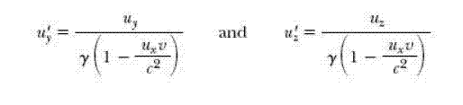
الفاصل الزمكانى (القيمة الثابتة)
صدق أو لا تصدق . أخيرا وجدنا قيما ثابتة يتفق عليها جميع المشاهدين ألا و هى الفاصل الزمكانى بين حدثين . نرمز للفاصل هذا بالرمز (ds) و الd كما نعلم هى ترمز للتغير . فى زمكان رباعى الأبعاد يتم حساب الفاصل بهذه الطريقة :
(ds)2 = (dx)2+(dy)2+(dz)2-(c dt)2 بالنسبة للساكن
(ds`)2 = (dx`)2+(dy`)2+(dz`)2-(c dt`)2بالنسبة للمتحرك
هذه القيمة ثابتة بالنسبة للساكن و المتحرك (كل منهما حر فى اعتبار نفسه ساكن) . أى أن ds = ds`
المثير فعلا أن تحويلات لورنتز تقودنا لهذه النتيجة فلو أنك عوضت عن القيم التى يراها المتحرك بتحويلات لورنتز فستصل فى النهاية إلى أن القيمتين متساويتين .
ملحوظة : بعض الكتب بدلا من أن تطرح مربع الزمان من مربع الأبعاد المكانية تقوم بعمل العكس . على العموم لا فرق بينهما .
ملحوظة : نحن سنتجاهل y و Z . لأننا كما قلنا لا نلاحظ شيئا غريبا بصددهما .
أنواع الفاصل
قبل أن نناقش أنواع الفاصل علينا أن نتذكر ما قلناه عن الزمكان . تذكر أن الزمكان متصل رباعى الأبعاد كل نقطة فيه تمثل حدث . هذا الحدث يتم وصفه بأربع إحداثيات ثلاث منها مكانية و الأخر زمانى.
الأن حان الوقت أن نعلم لماذا فقد الزمان استقلاله و هذا واضح من المعادلة الخاصة بتحويلات الزمن فى معادلات لورنتز بالأعلى حيث أننا وضعنا الزمن كدالة فى إحداثيات الزمان و المكان و بهذا أصبح الزمن أيضا يعتمد على المسافة بين الأحداث . بهذه الطريقة لم يعد الزمن مستقلا . و قد قام منكوفسكى بالتمثيل الرياضى لهذه الحقيقة بجعل الإحداثى الزمنى هو ict حيث
الجذر التربيعى ل -1 = i
سرعة الضوء = c
الزمن يساوى = t
و سيتم شرح هذه الحقيقة الرياضية و تأثيرها فيما بعد.
الأن نأتى لأنواع الفاصل و هى ثلاث أنواع حسب إشارة قيمة الفاصل S سالبة أو موجبة أو صفر . أو بمعنى أخر الثلاث أنواع هم:
1- فاصل مكانى (المسافة المكانية أطول من المسافة القادر على قطعها الضوء فى الفارق الزمنى و بذلك فالقيمة موجبة)
2- فاصل زمانى (المسافة الزمانية أقصر من المسافة القادر على قطعها الضوء فى الفارق الزمنى و بذلك فالقيمة سالبة)
3- فاصل صفرى (كلاهما متساويين و بذلك فالنتيجة صفر)
فى الشكل القادم سنستعرض المعنى الهندسى للفاصل الزمكانى
الخطوط الصفراء تمثل مسار أشعة الضوء . الخطان الصفر المتجهان للأعلى هما شعاعان ضوئيان انطلقا من عند نقطة الأصل بينما الخطان القادمان من أسفل هما شعاعان قادمان من الماضى و متجهان لنقطة الأصل . تخيل أن هناك حدث معين يحدث عند نقطة الأصل . الخطوط الحمراء تربط هذا الحدث بأحداث أخرى الفاصل بينها و بين الحدث عند نقطة الأصل زمانيا.
على العكس تربط الخطوط الزرقاء بين هذا الحدث و أحداث أخرى تبعد عنه بفاصل مكانى .
النقطة على شعاع الضوء تبعد عن الحدث عند نقطة الأصل بفاصل صفرى .
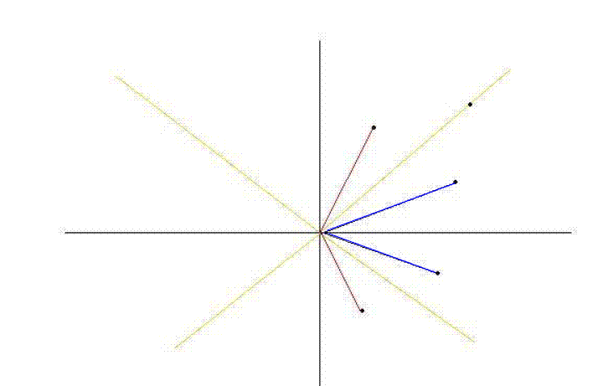
طبعا أنتم تعرفون أن النقاط أسفل المحور العرضى تعتبر فى ماضى هذا الحدث بينما تلك التى فوق المحور العرضى هى فى مستقبل الحدث.
من هذا التوضيح يتضح لنا أنه لكى تسافر من نقطتان الفاصل بينهما :
1- مكانيا : عليك أن تسير أسرع من الضوء (غير ممكن)
2- زمانيا : عليك أن تسير أبطأ من الضوء (ممكن)
3- صفريا : عليك أن تسير بنفس سرعة الضوء (الموجات الكهرومغناطيسية فقط يمكنها ذلك)
حسنا هنا نصل إلى نقطة مهمة و هى أن الأحداث المفصولة مكانيا لا يمكن أن تؤثر فى بعضها البعض بينما تلك المفصولة زمانيا أو صفريا يمكنها أن تتأثر ببعضها البعض و هنا ظهر لدينا مفهوم جديد و هو المخروط الضوئى.
لاحظ أن أشعة الضوء فى الشكل تكون شكلين مخروطين واحد فوق المحور العرضى و الأخر أسفله . هذين المخروطين يضمان داخلهما كل النقاط المفصولة زمانيا عن نقطة الأصل (النقطة التى يلتقى فيها المخروطين) و يقع على حوافهما النقاط المفصولة صفريا عن نقطة الأصل بينما تقع خارجهما كل النقاط المفصولة مكانيا عن نقطة الأصل. و لقد أطلقنا على كل مخروط منهما اسما
- مخروط الماضى : ذلك الذى يقع أسفل المحور العرضى و يضم داخله كل الأحداث التى يمكنها أن تؤثر فى الحدث عند نقطة الأصل (أو ممكن أن يكون قد جاء منها مشاهدا يقف عند نقطة الأصل)
- مخروط المستقبل : ذلك الذى يقع فوق المحور العرضى و يضم داخله جميع النقاط التى يمكنها أن تتأثر بالحدث عند نقطة الأصل (أو يمكن أن يصل إليها مشاهد يقف عند نقطة الأصل)
بالطبع هذا الكلام ليس حكرا على نقطة الأصل بل إن كل مشاهد لديه هذين المخروطين يتحركان معه دائما. و يشكلان مستقبله و ماضيه .
النسبية و السببية
عندما تناولنا نسبية التزامن تكلمنا عن كيفية اختلاف ترتيب الأحداث بالنسبة للمشاهدين المختلفين و بذلك أصبح لا معنى لكلمة قبل و بعد و لكن لعل أحدكم لاحظ ماذا يمكن أن ينتج عن هذا الفرض.
تخيلوا معى أنك ترمى سهما ليسقط تفاحة . نحن هنا لدينا حدثين و هما رمى السهم و سقوط التفاحة . يبدو هنا أن رمى السهم كان سببا و سقوط التفاحة هو نتيجة . السببية تقول أن السبب لا بد أن يكون قبل النتيجة أى أنه لا بد من رمى السهم لكى تسقط التفاحة و هذا كلام منطقى و لا بد أن يكون صحيحا . و لكننا قلنا أنه لا معنى لترتيب الأحداث فإنه يختلف من مناط لآخر . يا لها من ورطة!
حل هذه الورطة يكمن فى أنه لا يمكن لأى مشاهد أن يسير بأسرع من الضوء كما أنه لا يمكن أن يتأثر حدث بأخر بأى وسيلة أسرع من الضوء . و بهذا فإنه لا بد أن رمى السهم و سقوط التفاحة مفصولان فاصلا زمانيا . و تلك هى النقطة : جميع المشاهدين يتفقون على ترتيب الأحداث المفصولة زمانيا مهما كانت حالتهم من الحركة ، لاحظ أن الفترة بين الحدثين تختلف من مشاهد لأخر و لكن جميعهم يتفق على أن السبب حدث قبل النتيجة . و هذا ينتج عن أنه لا يوجد مشاهد منهم يتحرك أسرع من الضوء . و لهذا كان السير أسرع من الضوء غير ممكن . لأننا لو سرنا أسرع من الضوء لرأينا تفاحات تسقط قبل رمى السهم و رسالات تصل قبل أن تُرسَل و ما إلى ذلك .
الشكل التالى يوضح ماذا سيحدث لو سار السهم أسرع من الضوء
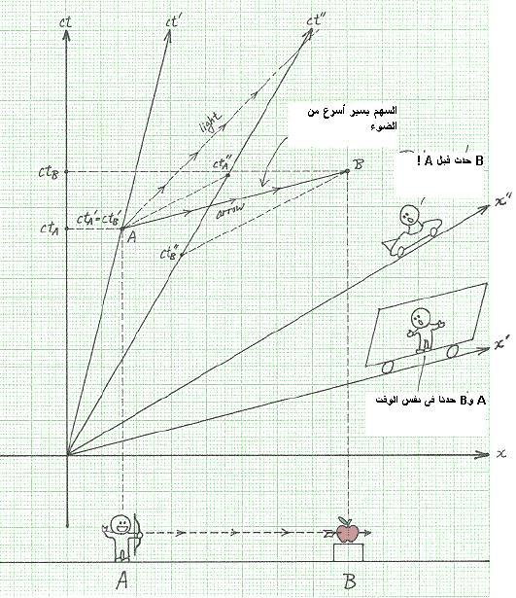
لاحظ قيم الزمن (ct ) فى كل مناط .
اثبات رياضى
كنت وعدتكم بتوضيح كيف يكون الخط المتعرج يشير إلى قيمة زمانية أقل من الخط المستقيم و هنا تكمن أهمية فرض منكوفسكى . لقد نقلت لكم هذه الصورة من مكان ما و قد رسمها شخص أخر غيرى و هى ليست ملكا لى
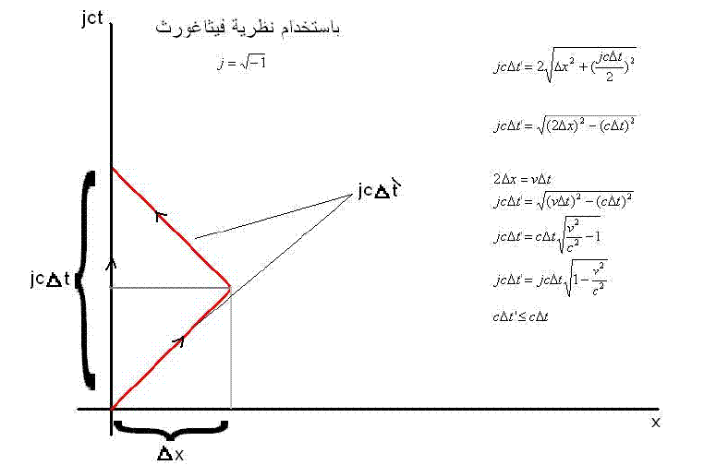
هكذا تظهر أهمية فرضيات منكوفسكى . عند هذه النقطة نكون قد أنهينا جزئا كبيرا جدا من النسبية الخاصة و الباقى يقع تحت اسم ديناميك النسبية . و هذا الجزء يعتبر رياضيا أكثر و بذلك فإن الجزء السابق هو الأهم و لذلك أنصح بقرائته جيدا . بالطبع لن نستغرق و قتا طويلا فى النسبية العامة أو الكم لأننا لن نتوسع فيهما . بعد ختام هذا الجزء سوف نقدم ميكانيك الكم، و ستكون بلا أى رياضيات و لن نتوسع فيها لأن التوسع فيها يحتاج إلى رياضيات عالية المستوى
الحلقة التاسعة
ميكانيك الكم
معلومات جديدة عن الضوء
الوصف الناجح للضوء كموجة كهرومغناطيسية كان أحد انجازات الفيزياء الكلاسيكية ، بنظرية واحدة بسيطة يمكنك أن تشرح العديد من خواص الضوء و أشعة اكس و موجات الراديو ....إلخ
و لكن مع بداية القرن الجديد ظهرت تجارب جديدة بل و مشكلات نظرية أيضا لا يمكن تفسيرها ، لشرح هذه التجارب بالكامل سنأخذ ورقة أو اثنتين مثل هذه و لذلك سنناقش نتائجهم فقط .
فى 1905 وضع أينشتين فرضية جديدة تمكنت من تفسير هذه المشكلات مثل "التأثير الكهروضوئى" بل و التنبؤ بأشياء جديدة و كل هذه النتائج أثبتها عمليا روبرت ميليكان (لقد حصل أينشتين على جائزة نوبل بسبب هذه الفرضية و ليس بسبب النسبية)
الفرضية هى أن الضوء يمكن أن يعتبر كجسيمات . شعاع الضوء عبارة عن جسيمات متفرقة سماها أينشتين "فوتونات"
لو أنك فتحت مصباحا لمدة دقيقة ثم أغلقته يمكنك القول أنك أطلقت العدد س من الفوتونات .(عمليا هذا العدد كبير جدا لا يمكنك عده!) أينشتين تمكن بهذه الفرضية من شرح التأثير الكهروضوئى و كل المشاكل الأخرى بالاضافة الى شرح النتائج القديمة بطريقة جديدة .
و لكن هذه الفرضية تضعنا فى مأزق . فتجربة يونج أثبتت أن الضوء موجة لأن يظهر نمط التداخل الذى لا تتمكن الجسيمات مثل الكرات الصغيرة من اظهاره . قبل أينشتين بكثير كانت تلك التجربة حجة كافية لرفض فكرة أن الضوء مكون من جسيمات .
الأن لدينا دليل تجريبى على أن الضوء موجة "تجربة يونج" و دليل أخر على أن الضوء جسيمات "التأثير الكهروضوئى" . يمكنك أن تعتقد أن حل المشكلة هو أن الضوء موجة مكونة من جسيمات مثل موجات المياه مثلا، و لكن هذا الشرح لن يعمل كما سنشرح لاحقا . يمكنك أيضا أن تعترض لأننا لم نشرح أى دليل على النظرية الجسيمية للضوء لأننا لم نشرح التأثير الكهروضوئى مثلا . و لكننا سنقوم بعمل ما هو أفضل . سنستخدم تجربة يونج لاثبات الطبيعة الجسيمية للضوء . و لاظهار التعارضات الناتجة عن شرح الضوء كموجة و جسيمات و وسط هذه التعارضات ستظهر ميكانيكا الكم لحل هذه المشكلات كلها .
تجربة الفتحتين مرة أخرى
معظم الناس عندما يقرأون نظريات الكم لا يفهمونها أو لا يصدقونها أو الأمرين معا . لذلك سنبدأ بالتجارب قبل النظريات.
فى هذا الجزء سنعيد تجربة يونج باختلاف بسيط . استخدم مصدر ضوء خافت جدا جدا جدا . و بدلا من الحائط الأسود ضع سطح فوتوغرافى متصل بكمبيوتر . عند اجراء التجربة سيرتطم بالسطح كمية ضئيلة جدا من الضوء و لكن الكمبيوتر سيخبرك أين و متى ارتطم الضوء . و مع الوقت سيصبح السطح الفوتوغرافى مسجل لكل الضوء الذى ارتطم به .
النظرية القديمة تؤكد لك أن ما ستراه هو ضوء يرتطم بالسطح فى أعمدة معينة فى نفس الوقت لاظهار نمط التداخل المعروف . و لكن ماذا وجدنا فعلا ؟؟
لقد وجدنا أن كمية من الضوء ترتطم بالسطح فى نقطة معينة عند زمن معين . لا ترتطم كميتان فى نفس الوقت بل أن الضوء يرتطم فى كميات متفرقة فيصنع بقعة هنا و بقعة هناك بفارق زمنى ضئيل و لكن مقاس بينهم و النمط المعروف يظهر بعد ارتطام عدد كبير من كميات الضوء . هذه النتيجة تبدو مفزعة فى ضوء النظرية الموجية و لكن فى نظريتنا الجديدة هذا يبدو طبيعى . فالضوء ينطلق كجسيمات متفرقة (فوتونات لا تنقسم) الواحد تلو الأخر و يرتطم الواحد تلو الأخر ليرسم فى النهاية النمط المعروف للتداخل. و لكن كما حذرنا سابقا فالتبعيات ستكون عجيبة لو نظرت بدقة أكثر.
لنبدأ بتجربة الفتحة الواحدة، انت تطلق فوتون واحد فيعبر الفتحة و يرتطم بالشاشة دون ترك نمط معين، فقط بقعة صغيرة. بعد الكثير من الفوتونات يبدأ النمط المألوف للتجربة فى الظهور. عمود مضئ فى الوسط (حيث ارتطم الكثير من الفوتونات) يصبح أقل اضائة كلما اتجهت للأطراف (حيث ارتطم القليل من الفوتونات). إذن فالفوتونات تصرفت كجسيمات و أعطت نفس نتيجة التجربة مع الكرات الصغيرة. و لكننا نعلم أن تجربة الفتحة الواحدة تعطى نفس النتيجة مع الجسيمات و الموجات فبذلك نحن لم نستفد كثيرا هنا.
الجزء المثير يبدأ هنا،عندما نأتى لتجربة الفتحتين. مرة أخرى نرى فوتونا يرتطم فى بقعة معينة و فوتونا فى بقعة أخرى و بعد العديد من الفوتونات يبدأ النمط فى الظهور. و لكن هل هو "نمط الجسيمات" مثل الكرات أم "نمط الموجات" ؟ الاجابة هى : نمط الموجات. أعمدة مضيئة (حيث ارتطم الكثير من الفوتونات) بينها أعمدة مظلمة (حيث ارتطم القليل من الفوتونات). هذه النتيجة كانت لا بد أن تحدث لأن الفوتونات هى الضوء و هذه التجربة هى نفس التجربة القديمة فقط أبطأ (مصدر ضوئى ضعيف).
و لكن يوجد مشكلة نظرية عويصة هنا ربما تكون لاحظتها. لماذا لدينا أعمدة مظلمة؟ التفسير قديما كان أنه فى هذه النقاط يتداخل الضوء القادم من احدى الفتحتين مع الضوء القادم من الفتحة أخرى فيلغيا بعضهما هنا. هذا كان منطقيا لأن الضوء كان يتدفق باستمرار عبر الفتحتين فى النظرية الموجية. و لكن فى حالتنا لدينا فوتون واحد تلو الأخر ، كل فوتون يعر من فتحة فمع ماذا يتداخل اذا كان فى وقت عبوره من الفتحة لم يكن يعبر أى شيئ من الفتحة الأخرى.[ لهذه النتيجة لا يمكننا اعتبار الضوء كموجات المياه . الموجات تعطى نمط التداخل لأن جزئا منها (الذى عبر من الفتحة الأولى) يتداخل مع الجزء الأخر (الذى عبر من الفتحة الثانية)
لو قمت بعمل التجربة باعتبار اطلاق جسيم واحد فى المرة فلن يكون هناك شيئا ليتداخل معه.]
من فضلك توقف للحظة ، فنحن الأن فى أهم نقطة. كل شيئ يعتمد على احساسك بلا منطقية ظهور نمط التداخل مع الضوء فى ظل اعترافنا بطبيعته الجسيمية. لتفهم الأمر جيدا قم بالوقوف أمام الحائط فى تجربة الفتحة الواحدة. العديد من الفوتونات لا يعبر من الفتحة و لكن كل مدة يعبر فوتونا و يرتطم بالحائط. سيرتطم بعض منهم بوجهك مباشرة.
الأن، يأتى شخصا أخر و يفتح فتحة أخرى فى الساتر. لا شيئ أخر تغير. و لكنك فجأة بدأت تشعر بأنه لا يرتطم بك فوتونات قادمة من أى الفتحتين. لقد كنت واقفا فى منطقة عمود مظلم. لم يكن مظلما عندما كان هناك فتحة واحدة و لكنه أظلم عند عمل فتحة أخرى.
لماذا لا يرتطم بك أى فوتون؟ فهل توقفت الفوتونات عن عبور الفتحة كليا بسبب عمل فتحة أخرى؟ أم مازال هناك فوتونات تعبر و لكنهم لا يأتون عندك فقط بسبب عمل فتحة أخرى؟ التفسيرين ليسا منطقيان و لكن لا بد أن يكون أحدهما صحيح.
بدلا من محاولة تفسير الموضوع نظريا فلنلجأ لتجربة. لنضع جهاز قياس على الفتحات ليعرف من أى الفتحتين عبر الفوتون. بهذه الطريقة سنعرف اذا كان عمل فتحة جديدة قد تسبب فى تقليل مرور الفوتونات عبر الفتحة الأولى أم قام بتغيير اتجاه الفوتونات العابرة من الفتحة الأولى. ماذا وجدنا؟؟ لقد ظهر شيئا غير متوقع على الاطلاق. نمط التداخل الموجى اختفى. بدلا منه، يظهر نمط الجسيمات الذى ظهر فى تجربة الكرات - عمودين من الضوء تقل اضائتهما كلما اتجهنا للأطراف. لا أعمدة مظلمة. لا يهم كيف نقوم بالقياس، النتيجة دائما واحدة :" عندما لا نعرف من أى الفتحتين يعبر الفوتون، نرى نمط التداخل الموجى.
عندما نعرف من أى الفتحتين عبر الفوتون، لا نمط تداخل. سنناقش هذه النتيجة بالتفصيل فيما بعد. و لكن الأن يجب أن نؤكد أن هذه ليست نظرية إنما حقيقة تجريبية تم تأكيدها عدة مرات. يبدو منطقيا أو لا : قياس طريق الفوتون يؤدى إلى تغيير ما يفعله الفوتون.
ربما عليك أخذ بعض الوقت للفهم ربما يمكن أن تقرأ هذه النقطة مرة أخرى. فقط عليك التأكد من أن هذه النتائج حقيقة، هل تفهم لماذا تبدو غير منطقية؟ هل يمكنك تفسيرها؟
التطلع إلى نظرية جديدة
الفيزيائيين التجريبيين يقومون بالتجارب و يكتبون النتائج. بما أنه ليس فى وسعنا تكرار التجارب (إلا إذا كنت تملك هذه الأدوات فى منزلك) فعلينا أن نكون الفيزيائيين النظريين - نقبل النتائج، و نبحث عن تفسير.
لا بد أن نكون حذرين الأن. نحن لدينا نتائج عجيبة، و لتفسيرها سنحتاج لأفكار غريبة. قبل أن نبدأ فى وضع النظرية فلنقم بوضع ملاحظاتنا عن التجارب السابقة:
- أول ملاحظة هى أنه فيما عدا إذا حاولنا وضع أجهزة القياس فإن نتيجة التجربة التى أطلقنا فيها فوتونا تلو الأخر تبدو مطابقة للتجربة القديمة للضوء. و هكذا نضع "مبدأ التكافؤ" و الذى يقول أنك لو أخذت مجموعة من الفوتونات و قررت متابعة تصرفهم كمجموعة واحدة و ليس كل على حدة فإنك ستجدهم يتصرفون كالضوء تماما، و هذا ليس عجيبا فهذه المجموعة أصلا ضوء. بمعنى أخر فإن مبدأ التكافؤ يؤكد أن الفيزياء الكلاسيكية جيدة و تعطى توقعات صحيحة طالما أنك لا تنظر للأمور بالتفصيل أى أنها ستتوقع تصرفات الضوء(مجموعة كبيرة من الفوتونات) و لكن لن تعرف كيف يتصرف كل فوتونا منهم.
- ملاحظة أخرى ه عندما أجرينا تجربة الكرات الصغيرة اضطررنا إلى رج المدفع الذى يطلقهم لكى لا تذهب كل الكرات لنفس النقطة . و لكن فى حالة الفوتونات لم نقم بعمل أى شيئ. مصدر الضوء يقوم بعمل نفس الشيئ دائما و مع ذلك فالفوتونات تذهب لأماكن متفرقة. بالطبع لن يذهبوا كلهم إلى نفس النقطة و إلا لما تصرفوا كالضوء و لما لاحظنا نمط التداخل. هذا يدفعنا دفعا إلى أحد مبادئ الكم الأكثر تأريقا : يمكنك أن تجعل البدايات دائما ثابتة و لكنك ستحصل على نتائج مختلفة. بمعنى أخر يوجد عشوائية حقيقية فى الكون. يمكنك احصائيا أن تتوقع إلى أين سيذهب الفوتون فى الغالب (بالاعتماد على النمط الظاهر أمامك)، و ليس
إلى أين سيذهب الفوتون بالضبط.
(ربما تشكك فيما إذا كانت البدايات فعلا ثابتة فى كل مرة. ربما هناك شيئا مختلفا فى الفوتونات يجعلها تذهب لأماكن مختلفة على الرغم من أن مصدر الضوء يفعل الشيئ نفسه كل مرة بالنسبة لقياستنا (أى أنه يوجد اختلاف لا يمكن قياسه يؤدى لنتائج المختلفة) . هذا النوع يسمى نظريات "المتغير الخفى" التى تقول أنه هناك خصائص خفية فى البدايات تحدد مسار الفوتون لا يمكننا قياسها و بذلك تبدو البدايات كأنها ثابتة بالنسبة لنا و لكنها ليست كذلك. بينما تبدو هذه الفكرة جيدة فإن معظم الفيزيائيين يرفضونها لأنها لا تقدم حلولا و شروحا لبعض المواقف و أن ميكانيك الكم فعلا تتطلب مبدأ العشوائية الحقيقية)
لو أنك فهمت هذين المبدأين - التكافؤ و العشوائية- يمكن أن تبدأ فى تجميع الأمور. تخيل لو رميت قطعة نرد. قطعة نرد واحدة لا يمكن توقع ما تظهره.ربما 1 أو 6 أو 3، من يعلم؟ و لكنك لو رميت مليون قطعة فإنك يمكنك أن تتأكد من أنك لو حسبت متوسط الأرقام التى ستظهر (جمعتهم و قسمتهم على مليون) فسيكون المتوسط 3.5 (و هو متوسط الأرقام الموجودة على الزهر). هكذا يقول مبدأ التكافؤ أن الفيزياء الكلاسيكية نجحت لأنها كانت تتعامل مع خصائص مجموعات كبيرة من الأشياء (فوتونات ، نرد) و تضع توقعات صحيحة. و لكن هذه القواعد لا تسرى على كل جسيم منفردا الذى يمكن أن يتبع قواعد مختلفة.
فى النفس الوقت علينا أن نؤكد مرة أخرى، مثال النرد هو للتبسيط فإنه يوجد فروق جوهرية ين عشوائية النرد و عشوائية الفوتون. رمى النرد ليس فعلا عشوائيا، فلو إنك علمت كل شيئ عن وزن النرد و توزيع الوزن و زاوية اطلاقها... إلخ فإنه يمكنك التنبؤ جيدا بمسارها و الرقم الذى سيظهر. أما مع الفوتون فلا يهم قدر ما تعرف عن الأوضاع البدائية : لأنه حتى فى وجود بدايات ثابتة تحدث نتائج مختلفة. (بالطبع النرد مكونة من ملايين الجسيمات الصغيرة التى تتبع عشوائية الكم و لكن لأنهم بالملايين فيمكن للقوانين الكلاسيكية التنبؤ بالتصرف العام لقطعة النرد).
حسنا، لنعد مرة أخرى لتجاربنا، ما هى الملحوظات الأخرى؟ أحد الأشياء الأكثر غرابة هى أنه عمل فتحة ثانية أحدث تغييرا فى الفوتونات التى تخرج من الفتحة الأولى. يبدو أنه من المستحيل أن نتجنب فرض أنه عندما يعبر الفوتون من الفتحة الأولى فإن شيئا ما يعبر من الفتحة الثانية و يتداخل معه. فى الواقع طالما أننا نحصل على نمط تداخل موجى ، فإنه من المنطقى أن موجة ما تعبر من الفتحتين و تتداخل مع نفسها. و لكن أى موجة؟ لا يمكن أن تكون موجة الضوء - لقد أطلقنا فوتونا واحدا و هو لا يمكنه أن ينقسم ليعبر من الفتحتين. لو أن الفوتون كان يسير باستمرار من الفتحتين (التصور القديم للضوء) لكان له أن يرتطم بعدة نقاط على الحائط فى نفس الوقت . و لكن بما أننا فى تجربتنا مستخدمين اللوح الفوتوغرافى لاحظنا ارتطاما بنقطة واحدة فى الوقت الواحد فإنه يبدو أنه يوجد نوع أخر من الموجات يتدخل هنا. نوع يعبر من الفتحتين عندما يكون هناك فوتونا واحدا يعبر من فتحة واحدة.
أخيرا، ملاحظة أخيرة و هى : عندما تقيس من أى فتحة يعبر الفوتون فإن النتيجة تتغير. يمكنك أن تقيس بالعديد من الطرق و سيظل نمط التداخل مختفيا طالما أنك تحاول أن تقيس من أى فتحة يعبر الفوتون. "القياس يؤثر على النتيجة"
هذه النقطة مهمة و تخالف منطقنا العام عن العالم. فى الفيزياء الكلاسيكية من المفترض أن تحدث الأشياء بنفس الطريقة سواء نظرت لها أو لا. بالطبع يمكنك أن تعطل ما تقيسه لو استخدمت وسيلة غير مناسبة كاستخدام عصا لتحديد موقع كرة البينج بونج أثناء حركتها مثلا. و لكنك لو كنت معتنيا كفاية فبامكانك قياس الأشياء دون التأثير عليها كقياس سرعة السيارة بالرادار. فى تجربتنا فإنه لا يوجد طريقة نظيفة للقياس أو لابعاد الشخص عن التجربة فمجرد حقيقة ارادتك لاجراء القياس فإن نمط التداخل يختفى.
النظرية النهائية : تفسير كوبنهاجن
اجلس الأن و استرخى قليلا. أين نحن؟ لقد ناقشنا نتائج 3 تجارب باطلااق فوتون تلو الأخر . فتحة واحدة ثم فتحتان ثم فتحتان مع وضع جهاز القياس. و لقد وضعنا بعض الملحوظات عنهم لنفهمهم جيدا . و الأن حان وقت وضع كل الأمور معا فى نظرية كاملة تشرح كل هذا.
تفسير كوبنهاجن الذى وضعه نيلز بور هو أفضل النظريات الموجودة. يوجد عدة تفسيرات أخرى كلها مشابهة تماما له من الناحية العلمية و لكن هو أفضلهم هنا للشرح.
لقد اتفقنا توا أنه يوجد نوع أخر من الموجات هنا. لا يمكننا أن نعرف بالضبط ما هى و لكن يمكننا عمل خطوة أخرى و هى اعطائها اسما. نسميها "دالة موجية" و نرمز لها بالحرف اللاتينى "psi" (ينطق ساى . عفوا لن يمكننا كتابته هنا لأن فونتات المنتدى لا تسمح و لكنه سيكون موجودا فى النسخة الـpdf )
عندما تفتح مصدرك الضوئى فإن ما تطلقه هو موجة ساى (دالة موجية). إنها ليست عشوائية بل تسير بالضبط تبعا لقوانين حركة الموجات حيث تسير فى كل الاتجاهات و تتداخل و كل هذا...إلخ. تبعا لتفسير كوبنهاجن فإن موجة ساى تحدد احتمال وجود الفوتون فى نقطة محددة. إذن ففى هذه المرحلة يبدو السؤال " أين الفوتون؟" لا جواب له. يوجد فقط موجة احتمالية له.
فى نظر الرياضيات يمكننا أن نعبر عن موجة ساى برسم مشابه لذلك الذى استخدمناه للضوء.و لكن لا بد أن تتذكر أن الرسم هنا له معنى مختلف عن رسم الضوء. فالارتفاع فى رسم الضوء كان يمثل شدة المجال الكهربى. فى موجة ساى فهو يمثل احتمال وجد الجسم فى نقطة ما كما فى الرسم
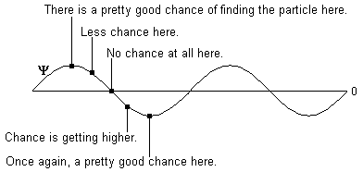
حتى تقوم بالنظر لتعرف أين الفوتون، فالفوتون ليس موجودا فى مكان معين و لكنه موزع حسب موجته الاحتمالية فى المكان أى أن له احتمال وجود أكبر فى بعض النقاط عن الأخرى. إذن فالتداخل يعمل تماما كما تعودنا. فى التداخل البناء تجتمع مناطق الاحتمال العالى لتعطى منطقة ذات احتمال اعلى
فى التداخل الهدام تلغى الموجات بعضها
بعد ذلك ستأتى أنت لتقيس مكان الفوتون (عن طريق رؤية سقوطه على اللوحة السوداء)"لا يمكن أن تكون نتيجة القياس (ممكن هنا أو هناك)" القياس دائما يعطى نتيجة .إذن فالقياس يجبر الفوتون على الاختيار -على اساس توزيع احتمالات وجوده- المكان الذى يتواجد به عند القياس. بالمعنى الفيزيائى فإن قياسك يؤثر على الدالة الموجية التى كانت منتشرة فى المكان لتتركز فى نقطة معينة (حيث سترى الفوتون)
إذن كيف تنطبق هذه النظرية على تجاربنا؟ أولا دعنا نلقى نظرى على تجربة الفتحتين . أنت تطلق فوتونا. موجة ساى تخرج من مصدر الضوء ثم تمر عبر الفتحتين ثم تسقط على اللوح الفوتوغرافى بنمط هو نفس نمط التداخل الموجى (لأنها موجة) فيما عدا أنه نمط توزيع احتمالات بدلا من نمط ضوئى . على اللوح (الحساس للفوتونات) يتم قياس الفوتون. على الفوتون اختيار أين يرتطم . بالطبع الكثير من الفوتونات تختار الأماكن ذات الاحتمالات العالية و القليل يختار أماكن الاحتمالات المنخفضة و لا فوتونات تختار اماكن الاحتمال الصفرى و لهذا السبب نرى نمط التداخل الضوئى.
عندما نضع أجهزة قياس فى الفتحات فنحن نؤثر على الدالة الموجية مبكرا . نجبر الفوتون على أن يختار من أى الفتحتين يعبر: تصبح الاحتمالات احتمالين ، أحدهما " سيعبر بالتأكيد" و الأخر " لن يعبر من هذه الفتحة بالتأكيد" و بهذا يصبح هناك شعاعا واحدا و لا يوجد تداخل.
خذ بعض الوقت لتفهم هذا . حاول أن تقتنع بأن نظرية كوبنهاجن تفسر تجاربنا . و لأن موجات ساى هى موجات مثل موجات الضوء فإنها تتبع مبدأ التكافؤ : " فى قياس الكميات الكبيرة فإن ميكانيك الكم و الفيزياء الكلاسيكية يعطيان نفس النتائج".
تجربة أخرى
الأن أنت تعلم الكثير عن الضوء . و لكن علينا أن نوفى بما وعدنا به فى البداية فى تعريف الكم " أقرب العلوم فى وصف الطبيعة". فماذا عن كل الأشياء التى ليست ضوء مثل الكرات و الالكترونات و أنت و أنا؟ هل تفيد الكم فى هذه الأشياء؟
لاجابة هذا سنقوم بتجربة أخرى جديدة . بالطبع هى تجربة الفتحتين و لكن بشئ جديد. بدلا من الضوء فسنستخدم مدفع الكترونات .و بدل الحائط سنضع جهاز يحس بالاكترونات و يعرف متى و أين ارتطم الالكترون. و سنطلقهم واحدا تلو الأخر كما فعلنا مع الضوء و الكرات . (بالطبع العلماء يستخدمون تجارب أخرى و لكن هذه سهلة و تفى بغرضنا هنا)
ماذا وجدنا؟ بالطبع أنت تعتقد أننا سنرى نمط الجسيمات المميز حيث قعة كبيرة من الالكترونات خلف كل فتحة بدون تداخل لأن الاكترونات مثل الكرات كلهم جسيمات. بعد عشرون عاما من فرضية أينشتين بامتلاك الضوء خصائص جسيمية، ظهر طالب فرنسى متخرج اسمه لويس دبرولى و أقر أن كل الجسيمات لها دالة موجية . لو أن هذا حقيقى فإن الدالة الموجية للالكترونات لا بد أن تتصرف كالدالة الموجية للضوء و نرى نمط التداخل.
يمكنك أن تخمن الأن أن هذا ما وجدناه فعلا .دبرولى حصل على الدكتوراه فى هذا الموضوع و بعد 5 أعوام حصل على جائزة نوبل لهذا الاكتشاف. و بالفعل تم اكتشاف أن كل الأشياء تفعل هذا التداخل. الالكترون ، البروتون ، حتى الذرات كاملة . ولكن ما تم ملاحظته أنه كلما كبر حجم الجسيم اقتربت الأعمدة لبعضه البعض (أعمدة التداخل على الحائط) . هذا يعنى أن ملاحظة نمط التداخل مع الذرات أصعب من الالكترونات .و مع الكرات تقترب جدا لدرجة أنهم يظهرون كبقعة كبيرة (و لهذا سبب). هذا مرة أخرى يقودنا لمبدأ التكافؤ : قياس الأشياء الكبيرة سيعطى نتائج كلاسيكية.
(فى الواقع الأعمدة فى الالكترونات و الذرات قريبة جدا أصلا بحيث أن ملاحظتها مستحيلة و لكن العلماء استخدموا تجارب أخرى كدليل على الخصائص الموجية للجسيمات لن نشرحها هنا لأنها تعطى نتائج موجية تماما كما فعلت تجربة الفتحتين)
إذن، أين نحن الأن ؟
لدينا الأن نظرية تفسر نتيجة تجاربنا مثل تجربة الفتحتين مع الضوء و الالكترونات و الذرات و الكرات . فى الواقع تم اجراء آلاف التجارب منذ ظهور ميكانيك الكم و كلها أيدت صحة هذه النظرية . إنها تشرح كل شيئ . (التفاصيل المعقدة تم تعديلها قليلا بعد نظرية كوبنهاجن و لكن المبادئ الأساسية التى ذكرناها هنا ظلت كما هى)
و لكن النظرية بالطبع أدت إلى تساؤلات مدهشة:
*ما هى هذه " الساى" على أية حال؟ ما معنى قول " موجات احتمالات" تسير فى المكان و تتداخل مع بعضها و فجأة تنكمش لنقطة مؤكدة؟
*ما معنى كلمة " نقيسه" ؟ بالطبع فإن الفوتون يتفاعل مع العديد من الأشياء فى طريقه إلى الحائط ، و لكنه لا يعتبرهم "قياسات" و فى نفس الوقت فإن القياس لا يتطلب وجود شخص ، يمكنك أن تضع جهاز القياس على الفتحات فقط دون وجود أشخاص و مع ذلك سيختفى التداخل . فما هى الأشيء التى تعتبر قياسات و تؤثر فى الدالة الموجية؟
*عندما تضع جهاز قياس فى فتحة واحدة ؟ فكيف تعرف الموجة التى تعبر فى الفتحة الأخرى أن عليها أن تختار و تنكمش؟
*ألا يوجد تفسير أخر يفسر كل التجارب و لكنه يكون أكثر منطقية؟
الأسئلة الثلاث الأولى لا جواب لهم ، على الرغم من وجود بعض الأبحاث على السؤال الثانى. اجابة السؤال الرابع تبدو "لا" . ظهرت بعض التفسيرات الأخرى و لكنها خاطئة و غير منطقية أيضا . لذلك فلا يوجد طريقة تبدو لنا منطقية مما يأتى بنا إلى ...
بعض الكلام عن المنطق و الحس العام
لا أحد فعلا يفهم هذا الكلام ولا مدرسك الفيزيائى و لا ستيفن هوكنج و لا نحن بالطبع . لا أحد يعلم ما هى ساى .
ولكن لا بد أن تعود نفسك عليها ، اخترع مواقف و تجارب نظرية و انظر ماذا تفعل الكم فيها.
هذا مثال وضعه أحد علماء الكم " اروين شرودنجر". تخيل أننا أقمنا تجربة باستخدام جسيم معين صغير كفاية لينطبق عليه نتائج الكم . هذا الجسيم لديه احتمال 50% أن يتحلل بعد ساعة. الجسيم فى صندوق و أنت لا تنظر إليه. بعد ساعة ما هو الحال؟؟ كلاسيكيا ستقول أن الجسيم اما تحلل أو لا و انك ستعرف عندما تنظر. كميا ستقول أن الجسيم فى حالة غير محددة . دالته الموجية تقول ربما موجود و ربما تحلل و انها لن تقرر الحال إلا عندما تنظر أنت. الجملتان تبدوان متشباهتان و لكنهما مختلفتان. لنوضح الفرق سنضع قطة مع الجسيم مع جهاز سيقتل القطة اذا تحلل الجسيم . الأن هل القطة فى حالة "ربما ميتة و ربما حية" حتى تنظر أنت؟
ربما ترى أنه كلام لا معنى له ، ربما تقول: قول " القطة نصف حية نصف ميتة حتى نقيس ذلك" هو أسلوب أخر لقول " القطة إما حية و إما ميتة و لكننا لن نعرف حتى ننظر". و لكن تذكر كلامنا عن الساى. الكم تقول أن الجملتان مختلفتان و أن الجملة المنطقية " القطة إما حية أو ميت و لن نعرف حتى ننظر" خاطئة . فالفوتون ليس موجودا فى مكان ما حتى نقوم بقياسه . و كذلك القطة ليست ميتة أو حية حتى ننظر (الساى ستقرر عندما تقاس فقط)
يبدو أنه كلام غير منطقى أليس كذلك ؟ و لكن بعض العلماء يقولون أنه "لماذا عليها أن تكون منطقية" البشر نشأوا فى عالم معين يرون أجسام طبيعية و قد استخرجوا منطقهم من العالم الذى يعيشون فيه . و لكن هذا المنطق حتما ليس عليه أن ينطبق فى الأماكن التى لم يعيشوا فيها. ميكانيك الكم تعطى نتائج مذهلة فقط عند تطبيقها على المقاسات الصغيرة جدا التى لا نراها أصلا و لهذا تبدو غير منطقية.
عندما بدأت الكم تؤكد أن الأشياء الصغيرة لا تتبع منطقنا فإن أينشتين وضع النسبية الخاصة التى أكدت أن الأشياء السريعة جدا لا تتبع منطقنا
http://www.ncsu.edu/felder-public/ke...elativity.html
ثم النسبية العامة التى أوضحت أن الأشياء الكبيرة جدا لا تتبع منطقنا. يبدو أنه كلما مر الوقت يتضح أن الطريقة الوحيدة لفهم العالم هى تطبيق الرياضيات و التوقف عن محاولة تخيل ما الذى يحدث فعلا.
و لكن بعضنا مازال يحاول الفهم على أية حال. و هذا أحد الأسباب لكتابتنا هذه الورقة .
كينى فلدر ، جارى فلدر (كاتبى الورقة)
الورقة الأصلية : http://www.ncsu.edu/felder-public/ke...s/quantum.html
-------------------------
الموضوع للأمانة منقول لأهميته
ادعوا لصاحبه بسعة العلم والمعرفة
وتقبلوا تحيتي

